

REPUBLIKA HRVATSKA
BJELOVARSKO-BILOGORSKA ŽUPANIJA
GRAD GAREŠNICA

IZVJEŠĆE O RADU GRADONAČELNIKA
za razdoblje od srpnja do prosinca 2024. godine

siječanj 2025. godine

REPUBLIKA HRVATSKA
BJELOVARSKO-BILOGORSKA ŽUPANIJA
GRAD GAREŠNICA
GRADONAČELNIK

KLASA:024-03/25-01/2
URBROJ:2103-4-02-25-1
Garešnica, 10. siječnja 2025. godine

GRADSKO VIJEĆE GRADA GAREŠNICE

PREDMET: Izvješće o radu Gradonačelnika Grada Garešnice za razdoblje
srpanj – prosinac 2024.

U skladu s člankom 35.b stavkom 1. Zakona o lokalnoj i područnoj (regionalnoj) samoupravi („Narodne novine“, broj 33/01, 60/01, 129/05, 109/07, 125/08, 36/09, 150/11, 144/12, 19/13, 137/15, 123/17, 98/19 i 144/20) i člankom 55. stavkom 1. Statuta Grada Garešnica („Službeni glasnik Grada Garešnice“ 2/21), Gradskom vijeću Grada Garešnice dostavljam Izvješće o radu Gradonačelnika Grada Garešnice za razdoblje srpanj – prosinac 2024. godine.

Predlaže se Gradskom vijeću da navedeno Izvješće razmotri i prihvati u predloženom tekstu.

GRADONAČELNIK
Josip Bilandžija, dipl. ing. šum.

REPUBLIKA HRVATSKA
BJELOVARSKO-BILOGORSKA ŽUPANIJA
GRAD GAREŠNICA
GRADONAČELNIK

KLASA:024-02/25-01/2
URBROJ:2103-4-02-25-1
Garešnica, 10. siječnja 2025. godine

GRADSKO VIJEĆE GRADA GAREŠNICE

U skladu s odredbama članka 55. stavak 1. Statuta Grada Garešnice („Službeni glasnik Grada Garešnice“, broj 2/21) podnosim Gradskom vijeću Grada Garešnice

IZVJEŠĆE O RADU GRADONAČELNIKA GRADA GAREŠNICE
ZA RAZDOBLJE SRPANJ – PROSINAC 2024. GODINE

U skladu s odredbama članka 35.b stavkom 1. Zakona o lokalnoj i područnoj (regionalnoj) samoupravi (Narodne novine“, broj 33/01, 60/01, 129/05, 109/07, 125/08, 36/09, 150/11, 144/12, 19/13, 137/15, 123/17, 98/19 i 144/20) i članka 55. stavak 1. Statuta Grada Garešnice („Službeni glasnik Grada Garešnice“, broj 2/21) Gradonačelnik je u obvezi Gradskom vijeću Grada Garešnice podnijeti polugodišnja izvješća o svom radu. Izvješće se podnosi dva puta godišnje, za razdoblje siječanj - lipanj i za razdoblje srpanj – prosinac.

Kao nositelj izvršne vlasti, Gradonačelnik obavlja poslove iz samoupravnog djelokruga Grada Garešnice taksativno definirane odredbama članka 53. Statuta, sve sukladno ovlaštenjima utvrđenim u Zakonu o lokalnoj i područnoj (regionalnoj) samoupravi („Narodne novine“ br. 33/01, 60/01, 129/05, 109/07, 125/08, 36/09, 150/11, 144/12, 19/13, 137/15, 123/17, 98/19 i 144/20) te u odredbama niza posebnih zakona kojima se uređuje prostorno i urbanističko uređenje i planiranje, komunalno gospodarstvo, predškolski odgoj i obrazovanje, primarna zdravstvena zaštita i socijalna skrb, kultura, sport i tehnička kultura, zaštita i unapređenje prirodnog okoliša, protupožarna i civilna zaštita, promet na području grada te ostale djelatnosti. U obavljanju izvršne vlasti Gradonačelnik osobito priprema prijedloge općih akata, izvršava ili osigurava izvršavanje općih akata Gradskog vijeća, usmjerava djelovanje upravnih tijela u obavljanju poslova iz samoupravnog djelokruga Grada, nadzire njihov rad, upravlja nekretninama, pokretninama i imovinskim pravima u vlasništvu Grada, kao i prihodima i rashodima Grada u skladu sa zakonom, Statutom i općim aktima te obavlja i druge poslove utvrđene Statutom.

U okviru navedenih nadležnosti propisanih člankom 53. Statuta Grada Garešnice u izvještajnom razdoblju Gradonačelnik je donosio pojedinačne akte – odluke, zaključke te sklapao razne ugovore. Donesena su brojna rješenja, suglasnosti, raspisani natječaji, javni pozivi te izrađeni razni dopisi i zahtjevi. Popis donesenih akata sastavni je dio Izvješća o radu Gradonačelnika.

Gradonačelnik je kao izvršno tijelo odgovoran za zakonitost rada i usmjeravanje rada upravnih tijela u obavljanju poslova iz samoupravnog djelokruga Grada Garešnice, te za nadzor njihovog rada. Radi izvršavanja navedene funkcije Gradonačelnik je redovito održavao kolegije sa pročelnicima upravnih odjela, na kojima su se zauzimala stajališta te dodjeljivala zaduženja. Aktivnosti Gradonačelnika te upravnih tijela Grada bile su u izvještajnom razdoblju usmjerene u prvom redu na realizaciji planiranih programa i projekata, te pripremu projekata za realizaciju iz drugih izvora financiranja, a sve u cilju stvaranja što kvalitetnijih uvjeta za razvoj vlastite sredine u svakom smislu, te što bolji društveni i životni standard svih naših građana.

Nastavno se prikazuju glavne aktivnosti o radu gradonačelnika prema područjima djelovanja i djelokrugu izvršnih poslova sukladno izvještajima resornih upravnih odjela Grada Garešnice.

AKTIVNOSTI U DRUŠTVENIM DJELATNOSTIMA

ŠKOLSKA SHEMA VOĆE/POVRĆE I MLIJEČNI PROIZVODI ŠKOLSKA GODINA 2024./2025.

Grad Garešnica kao osnivač Osnovne škole Trnovitički Popovac prijavio se na javni poziv Agencije za plaćanja u poljoprivredi, ribarstvu i ruralnom razvoju za provođenje školske sheme odnosno dodjele besplatnih obroka voća, povrća, mlijeka i mliječnih proizvoda te edukativne aktivnosti za djecu u osnovnim školama. Obzirom da je Osnovna škola Trnovitički Popovac zadovoljavala sve propisane uvjete za ispunjavanje kriterija, Agencija za plaćanja u poljoprivredi, ribarstvu i ruralnom razvoju prihvatila je prijavu Grada Garešnice i objavila je popis osnivača s odgojno - obrazovnim ustanovama koje će sudjelovati u Školskog shemi 2024./2025. među kojima je i Grad Garešnica kao prijavitelj za Osnovnu školu Trnovitički Popovac.

Navedenim projektom učenicima je omogućen pojedinačni obrok u količini od 100 do 200 g voća ili povrća, 0,2 l voćnog ili povrtnog soka, 0,2 l mlijeka i od 150 do 200 g mliječnog proizvoda. Cilj projekta je povećanja unosa svježeg voća i povrća te mlijeka i mliječnih proizvoda te smanjenja unosa hrane s visokim sadržajem masti, šećera i soli u svakodnevnoj prehrani učenika, podizanja razine znanja o važnosti zdrave prehrane i nutritivnim vrijednostima svježeg voća i povrća te mlijeka i mliječnih proizvoda i edukacije učenika u cilju smanjenja otpada od hrane, podrška učenicima iz svih socioekonomskih slojeva, poboljšanje koncentracije i akademskih uspjeha, formiranje zdravih prehrambenih navika i podrška roditeljima i obiteljima.

Besplatne edukativne i kulturne aktivnosti za djecu predškolske dobi i djece od I. do IV. razreda osnovne škole

Grad Garešnica prijavio se u ožujku prošle godine na pilot projekt usmjeren za provođenje aktivnosti za djecu za sufinanciranje provedbe edukativnih, kulturnih i sportskih aktivnosti djece predškolske dobi i djece od 1. do 4. razreda osnovne škole, kojeg je raspisao Središnji državni ured za demografiju i mlade. Projektom je zatraženo sufinanciranje za održavanje edukativnih i kulturnih aktivnosti - matematičke/stem aktivnosti i folklorne aktivnosti u iznosu od 30.000 eur-a.
Svrha ovog projekta je financijsko rasterećenje obitelji s predškolskom i osnovnoškolskom djecom te poticanje jednakog uključivanja i povećanja obuhvata djece koja sudjeluju u edukativnim, kulturnim aktivnostima na području cijele Republike Hrvatske. U kolovozu 2024. godine potpisan je ugovor za sufinanciranje provedbe edukativnih i kulturnih aktivnosti za djecu od I. do IV. razreda osnovne škole. Ugovor je potpisao gradonačelnik s Ministarstvom demografije i useljeništva. Radionice za predškolce započele su već u rujnu prošle godine pod nazivom NUMICON te za djecu od I. do IV. pod nazivom OŠ – SUPERZNALAC, te iz područja kulturnih aktivnosti po nazivom FITNESS FOLKLOR.

Mjere Grada Garešnice za obrazovanje učenika i studenata

Grad Garešnica nastavlja s mjerama kojima želi pomoći djeci i mladima odnosno njihovim roditeljima kako bi im financijski olakšali plaćanje troškova za obrazovanje svoje djece. Tako Grad Garešnica provodi slijedeće mjere:

1. financiranje nabave drugog obrazovnog materijala za učenike osnovnih škola koji ne pohađaju Osnovnu školu Garešnica i Osnovnu školu Trnovitički Popovac

Gradonačelnik Grada Garešnice u srpnju prošle godine donio je Odluku o financiranju nabave drugog obrazovnog materijala za učenike osnovnih škola koji ne pohađaju Osnovnu školu Garešnica i Osnovnu školu Trnovitički Popovac u školskoj godini 2024./2025. Tom odlukom odobravaju se sredstva za financiranje nabave drugog obrazovnog materijala (radne bilježnice, zbirke zadataka, atlase, likovne mape i radni materijal za izvođenje vježbi praktičnog rada za tehničku kulturu) za učenike osnovnih škola koji imaju prebivalište na području Grada Garešnice, a ne pohađaju Osnovnu školu Garešnica i Osnovnu školu Trnovitički Popovac u školskoj godini 2024./2025. Sredstva za podmirenje troškova nabave drugog obrazovnog materijala iz članka 1. ove Odluke osigurana su u Proračunu Grada Garešnice za 2024. godinu.

2. financiranje nabave drugog obrazovnog materijala za učenike osnovnih škola u školskoj godini 2024./2025.

Gradonačelnik Grada Garešnice u srpnju prošle godine donio je Odluku o financiranju nabave drugog obrazovnog materijala za učenike osnovnih škola u školskoj godini 2024./2025. Tom Odlukom odobravaju se sredstva za financiranje nabave drugog obrazovnog materijala (radne bilježnice, zbirke zadataka, atlase, likovne mape i radni materijal za izvođenje vježbi praktičnog rada za tehničku kulturu) za učenike Osnovne škole Garešnica i Osnovne škole Trnovitički Popovac u školskoj godini 2024./2025. Sredstva za podmirenje troškova nabave drugog obrazovnog materijala osigurana su u Proračunu Grada Garešnice za 2024. godinu.

3. Produženi boravak

Gradonačelnik Grada Garešnice u srpnju prošle godine donio je Odluku o provedbi produženog boravka u Osnovnoj školi Garešnica u školskoj godini 2024./2025. Prema navedenoj odluci u školskoj godini 2024./2025. organizirat će se program produženog boravka za učenike prvih, drugih i trećih razreda Osnovne škole Garešnica. Program produženog boravka provodi zaposlenik/ca škole - učitelj/ica razredne nastave koji sa školom ima sklopljen ugovor o radu na neodređeno puno radno vrijeme te ima ista prava i obveze iz radnog odnosa kao i ostali zaposlenici škole sukladno propisima i odredbama kolektivnih ugovora koji se primjenjuju u osnovnoškolskim ustanovama.
Pripremu obroka polaznika produženog boravka obavlja kuhar/ica koji/a sa školom ima sklopljen ugovor o radu na neodređeno puno radno vrijeme te ima ista prava i obveze iz radnog odnosa kao i ostali zaposlenici škole sukladno propisima i odredbama kolektivnih ugovora koji se primjenjuju u osnovnoškolskim ustanovama. Produženi boravak financira se sredstvima iz Proračuna Grada Garešnice, uplatama roditelja/staratelja/skrbnika učenika uključenih u produženi boravak (dalje u tekstu: roditelj) i sredstvima iz drugih izvora. Roditelji učenika uključenih u produženi boravak u školskoj godini 2024./2025. sudjeluju u financiranju produženog boravka s iznosom od 3,00 eura/dan po učeniku u razdoblju od rujna 2024. do lipnja 2025. godine. Grad Garešnica u cijelosti financira produženi boravak u srpnju i kolovozu 2025.

4. Sufinanciranje troškova prijevoza redovitih učenika srednjih škola s područja Grada Garešnice u školskoj godini 2024./2025.

Gradonačelnik Grada Garešnice u srpnju prošle godine donio je Odluku o sufinanciranju udžbenika za učenike upisane u 1. razred programa Opća gimnazije Srednje škole „August Šenoa“ Garešnica u školskoj godini 2024./2025. Odlukom se određuje kriteriji i način sufinanciranja troškova prijevoza učenika srednjih škola s prijavljenim prebivalištem na području Grada Garešnice koji redovito pohađaju srednju školu u školskoj godini 2024./2025. Pravo na sufinanciranje troškova prijevoza ostvaruju učenici – polaznici srednjih škola s prijavljenim prebivalištem na području Grada Garešnice koji redovito pohađaju srednju školu i koji prijevoz autobusom koriste svakodnevno za putovanje u školu. Grada Garešnica za učenike koji ostvaruju pravo sufinancira iznos od 5% od osnovne cijene mjesečne karte u periodu od mjeseca rujna 2024. godine do 30. lipnja 2025. godine.

5. Bespovratne novčane pomoći učenicima i studentima u školskoj/akademskoj godini 2024./2025.

Ovo Odlukom utvrđuje se visina bespovratne novčane pomoći za učenike i studente u školskoj/akademskoj godini 2024./2025. i to: za studente u iznos od 300,00 EUR-a i za učenike iznos od 200,00 EUR-a. Pravo na novčanu pomoć temeljem ove Odluke mogu ostvariti učenici srednjih škola i redovni studenti koji su bili sudionici natječaja za dodjelu stipendija za godinu za koju podnose zahtjev za novčanu pomoć, a da im stipendija nije dodijeljena te da prihodi po članu domaćinstva ne prelaze cenzus po članu obitelj od 1.000,00 EUR-a.

6. Učeničke i studentske stipendije Grada Garešnice

Gradonačelnik Grada Garešnice raspisao je u listopadu prošle godine javni natječaj za dodjelu učeničkih i studentskih stipendija. Šest učeničkih stipendija u socijalnoj kategoriji i dvije učeničke stipendije u kategoriji izvrsnosti i nadarenosti, zatim šest studentskih stipendija u socijalnoj kategoriji i dvije studentske stipendije u kategoriji izvrsnosti i nadarenosti. Visina stipendije iznosi 50 eur-a mjesečno za učenike i 100 eur-a mjesečno za studente, a isplaćivat će se tijekom 10 mjeseci. Osim navedenog, gradonačelnik je raspisao u listopadu prošle godine i natječaj za dodjelu jedne stipendije za studij medicine u tekućoj akademskoj godini. Iznos stipendije je 200 eur-a mjesečno, a isplaćivat će se tijekom 10 mjeseci. Stipendija je bespovratna, a dodjeljuje se pod uvjetom da korisnik stipendije u ugovorenom roku završi studij medicine i da nakon njegova završetka radi na području Grada onoliko vremena koliko je primao stipendiju.

Pomoćnici u nastavi u Osnovnoj školi Garešnica i Trnovitički Popovac


Grad Garešnica prijavio se na projekt Pomoćnici u nastavi VII radi osiguravanja pomoćnika u nastavi i stručnih komunikacijskih posrednika učenicima s teškoćama u razvoju u osnovnoškolskom obrazovanju, a kojim se osiguravaju sredstva za trogodišnje razdoblje za rad 10 pomoćnika u nastavi. Projekt je odobren za sufinanciranje u iznosu od 180.000,00 eur-a. Pomoćnici u nastavi pružaju ključnu podršku učenicima, posebno onima sa posebnim obrazovnim potrebama. Njihova uloga obuhvaća pomoć u različitim obrazovnim aspektima učenika kako bi se što bolje uključili obrazovni proces i ostvarili svoju puni potencijal.

Školski Medni dan u Osnovnoj školi Garešnica i Trnovitički Popovac


Grad Garešnica prijavio se na javni poziv za iskaz interesa osnivača školskih ustanova za sudjelovanje u Programu školski medni dan s hrvatskih pčelinjaka za 2024. godinu Agencije za plaćanja u poljoprivredi, ribarstvu i ruralnom razvoju koji je objavljen 2. rujna 2024. godine. Svrha provedbe školskog mednog dana je podizanje svijesti djece, od rane dobi, o potrebi konzumacije lokalnih poljoprivrednih proizvoda te ukazati na ulogu i značaj pčelarstva u cjelokupnoj poljoprivrednoj proizvodnji, posebno zbog održavanja ekološke ravnoteže i biološke raznolikosti. Svim učenicima prvih razreda Osnovne škole Garešnica i Trnovitički Popovac podijeljene su staklenke meda uz njih edukativna slikovnica o pčelarstvu. Školski medni dan održao se 9. prosinca 2024. godine.

Darivanje učenika iz Garešničkog Brestovca – Sportske igre mladih

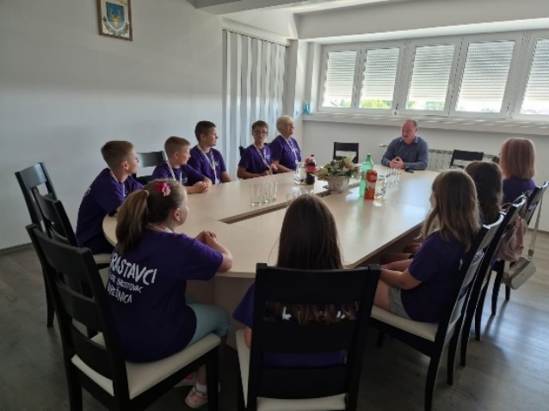
Gradonačelnik Grad Garešnice darivao je učenike iz Područne škole Garešnički Brestovac koji su osvojili srebrnu medalju na Sportskim igrama mladih. Učenici 3. i 4. razreda krajem srpnja prošle godine osvojili su srebrnu medalju u graničaru na Državnoj završnici Plazma Sportskih igara mladih u Rijeci. Tim povodom darivana su djeca i njihove voditeljice. Gradonačelnik Grada Garešnice iskazao je slijedeće: „Biti drugi na državnom prvenstvu to je zaista veliki uspjeh i siguran sam da ste vi za to i puno trenirali. Drago mi je da ste vi na ovaj način promovirali naš grad. Pokazali ste da se u Garešnici djeca bave sportom, da rade i da su sportski orijentirani i to je veliki uspjeh i za sve nas ostale. Želim čestitati vašim učiteljicama koje su bile uz vas te vas bodrile i vodile jer su i one sigurno donijele dobar dio tom velikom rezultatu.“

Nagrade Grada Garešnice za posebna postignuća učenika, studenata i sportaša na državnim i međunarodnim natjecanjima

Gradonačelnik Grada Garešnice donio je Odluku o nagradama Grada Garešnice za posebna postignuća učenika, studenata i sportaša na državnim i međunarodnim natjecanjima. Tom Odlukom utvrđuju se način i postupak dodjele nagrada Grada Garešnice (dalje u tekstu: Grad) za posebna postignuća učenika, studenata i sportaša na državnim i međunarodnim natjecanjima iz područja znanosti, obrazovanja i sporta. Nagrada za ostvarena postignuća dodjeljuje se učenicima, studentima i sportašima koji su ostvarili određeni uspjeh na državnoj ili međunarodnoj razini, a koji zadovoljavaju sljedeće uvjete: da su državljani Republike Hrvatske, da su učenici osnovne odnosno srednje škole na području Grada, da su studenti koji pohađaju visokoobrazovnu ustanovu sa sjedištem u Republici Hrvatskoj, da su sportaši s prebivalištem na području Grada i da su osvojili prvo, drugo i treće mjesto na natjecanju. Nagrade učeniku, studentu i sportašu mogu se dodijeliti pojedinačno (za ostvareni pojedinačni rezultat) ili za skupni (za ostvaren ekipni rezultat). Pa je sukladno navedenoj odluci gradonačelnik raspisao u listopadu javni poziv za dodjelu nagrada za posebna postignuća učenika, studenata i sportaša na državnim i europskim natjecanjima. Svrha donošenja ovakve odluke jest nagraditi rad učenika i studenata koji uz sve školske/studentske obveze postižu izvanredne rezultate na sportskim natjecanjima te ujedno promoviraju Grad. Grad nastoji poticati rad i sport pa tako ovo nagrađivanje potiče pojedince da se nastave baviti sportom i da je njihov rad prepoznat i uvelike važan.

Dječji vrtić Maslačak

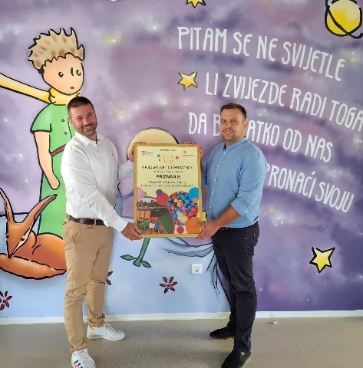
Grad Garešnica nastoji ulagati u predškolski odgoj i obrazovanje pa tako je prošle godine pokrenuo projekt dogradnje starog objekta gradskog Dječjeg vrtića Maslačak u Svačićevoj ulici. Ministarstvo znanosti i obrazovanja odobrilo je projekt sufinanciranja dogradnje za što je osiguralo gotovo pola milijuna eura. Projektom je obuhvaćeno proširenje i stvaranje uvjeta za tri nove vrtićke skupine s popratnim sadržajima. Time će u Garešnici biti nastavljeno kontinuirano ulaganja u predškolski odgoj i obrazovanje s ciljem podizanja njegove kvalitete. Sve ove aktivnosti povezane su sa strateškim ciljevima Europske unije kojima se želi osigurati pravo djece na pristupačan i kvalitetan rani i predškolski odgoj i obrazovanje.

Sve ovo ulaganje uz znatan doprinos ravnatelja i svih djelatnika vrtića je prepoznato i nagrađeno te je Dječji vrtić Maslačak pobjednik Izbora za najljepši i najbolji vrtić u kategoriji malih gradova te Dječji vrtić Maslačak ponosno može nositi titulu najljepšeg vrtića prema izboru portala Gradonačelnik.hr, dok je po izboru stručnog žirija zauzeo visoko treće mjesto u kategoriji najbolji vrtić u Hrvatskoj.

Program mjera za liječnike zaposlene na području Grada Garešnice

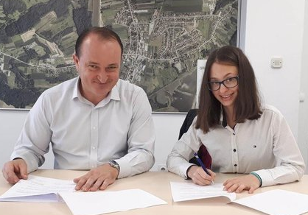
Stanje u zdravstvu je tema koja je sveprisutna u javnosti. Nedostatak liječnika u manjim sredinama postaje sve veći problem zbog odlaska u inozemstvo ili u veće gradove diljem Republike Hrvatske. Navedenu problematiku Grad Garešnica prepoznaje te tako je donesen Program mjera za liječnike zaposlene na području Grada Garešnice. Programom koji je donesen još ožujku 2023. godine predviđene su dvije mjere, a to su: Mjera 1.1. pomoć pri rješavanju stambenog pitanja subvencioniranjem troškova stanovanja u stanu u vlasništvu Grada Garešnice i mjera 1.2. Nagrada liječnicima u prvoj godini rada.

Obzirom da Grad prepoznaje da je potrebno dopuniti gore naveden program za liječnike kako bi zadržao i privukao liječnički kadar tako je u rujnu donesena I. dopuna programa mjera za liječnike zaposlene na podruju Grada Garešnice. Program je dopunjen novom mjerom i to mjerom 1.3. pomoć pri rješavanju stambenog pitanja subvencioniranjem stanovanja za nekretnine koje nisu u vlasništvu Grada Garešnice. Prema mjeri 1.3. Grad Garešnica može subvencionirati troškove najamnine liječniku koji se prvi put zaposli u Domu zdravlja Bjelovarsko – bilogorske županije, Ispostava Garešnica, uz uvjet da liječnik nije vlasnik druge useljive nekretnine na području Grada Garešnice, te uz obvezu prijave prebivališta/boravišta na adresi stana koji je u najmu s liječnikom.

Ove mjere su samo jedan korak u pokušaju zadržavanja liječnika koji Grad Garešnica u okviru trenutnih proračunskih mogućnosti može napraviti, ali važan i značajan korak za Grad Garešnicu. Ono što Grad Garešnica već nekoliko godina nudi kao mogućnost studentima medicine su studentske stipendije upravo za studij medicine kao jedno od deficitarnih zanimanja. Cilj programa za liječnike jest zadržati postojeći liječnički kadar i privući nove liječnike u Dom zdravlja Bjelovarsko – bilogorske županije, Ispostava Garešnica.

Navedene mjere u izvještajnom razdoblju iskoristile su dvije liječnice. Liječnica zaposlena u Domu zdravlja Garešnički Brestovac i liječnica zaposlena u Domu zdravlja u Garešnici.

Program mjera za poticanje rješavanja stambenog pitanja mladih obitelji na području Grada Garešnice


Grad Garešnica osobitu pažnju posvećuje mladim obiteljima kroz mjere pomoći za poticanje rješavanja stambenog pitanja mladih obitelji na području Grada Garešnice. U izvještajnom razdoblju potpisano je ukupno 10 ugovora, u vrijednosti 9.218,30 eur-a. Nadalje u izvještajnom razdoblju, u rujnu prošle godine donesena je novi Program mjera za poticanje rješavanje stambenih pitanja mladih obitelji na području Grada Garešnice koji se primjenjuje od 01. siječnja 2025. godine. Novim Programom želi se potaknuti rješavanje stambenog pitanja mladih obitelji na području Grada Garešnice kao i poboljšanje njihovih stambenih uvjeta te potaknuti ostanak i doseljavanje mladih obitelji radi demografske obnove i povećanja broja stanovništva na području Grada Garešnice.

Ciljevi demografskog razvoja mogu se preciznije odrediti kao: obnavljanje naselja kroz poboljšanje društvene i tehničke (komunalne) infrastrukture, ublažavanje i ispravljanje negativnih demografskih tendencija osiguranjem prirodnog kretanja i migracijskih tokova, osiguranjem ravnomjernog razmještaja stanovništva u prostoru i poboljšanjem standarda življenja. Demografski cilj treba realizirati zadržavanjem postojećeg i povratkom iseljenog, posebno mlađeg stanovništva, poticanjem povećanja broja članova obitelji te istovremenim stvaranjem uvjeta školovanja i rada u mjestu stanovanja. Potrebno je stimulirati ostanak mlađih osoba u radno-aktivnoj dobi te stvarati uvjete za život u manjoj lokalnoj sredini.

Prihvatljivi korisnici ovog Programa su fizičke osobe – državljani Republike Hrvatske s prebivalištem na području Grada Garešnice, kao i strani državljani i osobe bez državljanstva koji su stalno nastanjeni na području Grada Garešnice te fizičke osobe koje imaju namjeru trajnog nastanjenja na području Grada Garešnice te koje s ciljem rješavanja svojeg stambenog pitanja grade ili rekonstruiraju stambeni objekt na području Grada Garešnice. Prihvatljivi korisnici su fizičke osobe koje ispunjavaju slijedeće uvjete: da svi članovi mlade obitelji imaju prijavljeno prebivalište na području Grada Garešnice, da podnositelj zahtjeva, njegov bračni ili izvanbračni drug nije navršio 35 godina života na dan raspisivanja javnog poziva, da podnositelj zahtjeva i njegov bračni/izvanbračni drug koji živi u bračnoj/izvanbračnoj zajednici, formalnom/neformalnom životnom partnerstvu, kao i jedno roditeljske obitelji koju čine dijete odnosno djeca i jedan roditelj ili samohrani roditelj nisu vlasnici/suvlasnici neke druge nekretnine (stambenog prostora). Vlasništvo nekretnine ne mogu imati niti djeca podnositelja zahtjeva koja žive u istom kućanstvu ili imaju prijavljeno prebivalište na istoj adresi kao podnositelj zahtjeva.

Programom su predviđene dvije mjere i to: mjera 1.1. financijska pomoć pri kupnji građevinskog zemljišta ili stambenog objekta radi rješavanja vlastitog stambenog pitanja na području Grada Garešnice. U slučaju kupnje građevinskog zemljišta ili stambenog objekta od fizičke osobe, a uz uvjet da se građevinsko zemljište odnosno stambeni objekt nalaze na području Grada Garešnice mlada obitelj može ostvariti pomoć pri kupnji na ime subvencije kupoprodajne cijene do 50% , a maksimalno 1.000,00 eura, te mjera 1.2. poboljšanje kvalitete stanovanja ulaganjem u rekonstrukciju obiteljskih kuća ili stanova kojima se osigurava novi ili poboljšava postojeći stambeni prostor. Potpora mladoj obitelji po ovoj mjeri odobrava se u visina 50% prihvatljivih troškova rekonstrukcije, dogradnje i/ili nadogradnje, a maksimalno u visini 1.000,00 eura.


Darivanje novorođenčadi

Člankom 73. Zakona o rodiljinim i roditeljskim potporama („Narodne Novine“ broj 152/22) propisano da jedinice lokalne samouprave u svrhu njege novorođenog djeteta i njegova podizanja mogu propisati svojim aktima pravo roditelja na novčane potpore, uvjete njihova ostvarivanja i financiranja u većem opsegu nego što je određeno Zakonom. Grad Garešnica već dugi niz provodi darivanje novorođenčadi. Prijašnja odluka o novčanoj potpori za novorođenu djecu nije predviđala slučajeve kada je dijete posvojeno, no novom Odlukom o novčanoj potpori za novorođeno dijete i posvojeno dijete („Službeni glasnik Grada Garešnice“ broj 15/24) utvrđuje se visina, uvjeti i način ostvarivanja prava na potporu za novorođenu i posvojenu djecu na području Grada Garešnice. Novčani iznos za potporu za novorođenu i posvojenu djecu utvrđuje se u iznosu od 200,00 eur-a za svako dijete. Novčanu potporu ostvaruje roditelj, odnosno posvojitelj ili skrbnik danom rođenja djeteta, odnosno posvojenja. U izvještajnom razdoblju darivano je ukupno 44 novorođenčadi, a tokom cijele 2024. godine taj broj iznosi 69 novorođenčadi.

Sufinanciranje troškova ogrijeva


Grad Garešnica u rujnu prošle godine raspisao je Javni poziv korisnicima zajamčene minimalne naknade za financiranje troškova stanovanja koji se odnose na troškove ogrijeva. Temeljem članka 41. Zakona o socijalnoj skrbi („Narodne novine“ broj 18/22, 46/22, 119/22, 71/23 i 156/23) pravo na naknadu troškova stanovanja priznaje se korisniku zajamčene minimalne naknade, osim beskućniku koji se nalazi u prenoćištu, prihvatilištu ili mu je priznata usluga smještaja u organiziranom stanovanju, žrtvi nasilja u obitelji i žrtvi trgovanja ljudima kojoj je priznata usluga smještaja u kriznim situacijama.

Sukladno članku V. Odluke o kriterijima i mjerilima za financiranje troškova stanovanja te iznosu sredstava za pojedinu jedinicu lokalne samouprave za 2024. godinu („Narodne novine“ broj 131/23), mjerilo za financiranje troškova stanovanja koji se odnose na troškove ogrijeva korisnika koji se griju na drva je iznosi od 160,00 eura po korisniku. Na javni poziv zahtjev je podnijelo ukupno 140 korisnika zajamčene minimalne naknade što ukupno troškove za ogrjev iznosi 22.400,00 eur-a.

Odluka o isplati novčane pomoći - božićnice umirovljenicima slabijeg imovnog stanja s prebivalištem na području Grada Garešnice

Na temelju članka 36. Odluke o socijalnoj skrbi („Službeni glasnik Grada Garešnice“, broj: 6/22 i 12/22) i članka 53. Statuta Grada Garešnice („Službeni glasnik Grada Garešnice“, broj: 2/21) gradonačelnik Grada Garešnice u listopadu prošle godine donio Odluku o isplati novčane pomoći – božićnice umirovljenicima slabijeg imovnog stanja s prebivalištem na području Grada Garešnice. Kriteriji za isplatu ovog oblika novčane pomoći su da je osoba umirovljenik i da ima prebivalište na području Grada Garešnice, da ukupna mirovinska primanja ne prelaze iznos od 350,00 eur-a neovisno o kojoj se vrsti mirovine radi (starosnoj, obiteljskoj, invalidskoj, uključujući i inozemnu mirovinu). Iznos novčane pomoći - božićnice iznosio je 40,00 eur-a po korisniku. Pravo na božićnicu ostvarili su 420 umirovljenika što ukupno za proračun Grada iznosi 16.800,00 eur-a.

Dodjela božićnih paketa najugroženijim osobama s područja Grada Garešnice

Na temelju članka 53. Statuta Grada Garešnice („Službeni glasnik Grada Garešnice“, broj: 2/21), a u svezi zahtjeva Gradskog društva Crvenog križa Garešnica, gradonačelnik Grada Garešnice donio je u studenom prošle godine Odluku o dodjeli božićnih paketa najugroženijim osobama s područja Grada Garešnice. Prigodom Božića za najugroženije osobe s područja Grada Garešnice, nabaviti će se i podijeliti 200 poklon paketa sa hranom. Vrijednost svakog poklon paketa iznosio je 20,00 EUR. Poklon pakete podijelio je Gradsko društvo Crvenog križa Garešnica. Status najugroženijih osoba s područja Grada Garešnice odredit će Gradsko društvo Crvenog križa Garešnica sukladno svojim programskim djelatnostima/aktivnostima. Tako je Grad Garešnica ukupno za poklon pakete utrošio 2.000,00 eur-a.
Gradska uprava s gradonačelnikom Grada Garešnice radi i nastavit će raditi u korist svih građana, a osobito onih najugroženijih i koji su pod rizikom siromaštva. Strategija borbe protiv siromaštva i socijalne isključenosti koja se provodi na razini države prepoznaje skupine unutar opće populacije koje su i dalje ranjive prema siromaštvu, socijalnoj isključenosti, raznim oblicima nedostataka materijalnih sredstava i posljedično diskriminaciji. To su starije osobe, samačka kućanstva, obitelji s jednim roditeljem, obitelji s više od jednog djeteta, djeca bez odgovarajuće roditeljske skrbi, osobe s nižom razinom školovanja, osobe s invaliditetom, veterani domovinskog rata i ratni stradalnici i njihove obitelji, povratnici i raseljene osobe, te etničke manjine.

Raspolaganje nekretninama u vlasništvu Grada Garešnice

Važan resurs Gradu Garešnici predstavlja vlasništvo nad nekretninama kako bi Grad Garešnica u obavljanju svojih zakonskih obveza stvorio uvjet za kvalitetan život u lokalnoj zajednici. Učinkovito upravljanje nekretninama predstavlja čimbenik zdravog gospodarskog rasta. Upravljanje imovinom predstavlja važan instrument u postizanju strateških ciljeva vezanih za prometnu, kulturnu i društvenu politiku, kao i za druge razvojne politike Grada. Učinkovitim upravljanjem imovinom Grada potiče se društveni razvoj i važno je za njegovu stabilnost, a istodobno pridonosi boljoj kvaliteti života mještana Grada. Grad Garešnica u izvještajnom razdoblju raspisao je nekoliko javnih natječaja za prodaju nekretnina na području Grada Garešnice i to u katastarskoj općini Garešnica – centar, Palešnik i Kaniška Iva. Neke od nekretnina koje se nalaze na Gajinama kojima se raspolagalo putem javnog natječaja su nekretnine predviđene za izgradnju višestambenih zgrada kako bi se privuklo investitore za izgradnju stanova obzirom da Gradu postoji potreba za nove stanove. U 2024. godini Grad Garešnica prodajom nekretnina uprihodio je iznos od 147.238,00 eur-a.

Stjecanje nekretnina u vlasništvo Grada – Grad Garešnica dobar gospodar

Grad Garešnica je prihvatio darovanje nekoliko nekretnina i to nekretnine koje se nalaze neposredno pored nogometnog igrališta u Velikom Vukovju koje su Gradu osobito važne jer se postiže svrha zakonske odredbe koja definira pojam javne sportske građevine kao vlasništvo jedince lokalne i područne (regionalne) samouprave. Osim toga, ispunjava se cilj socijalnog konteksta jer nastavljanjem korištenja nekretnine u javne namjene odnosno kao nogometnog igrališta potiče se na aktivnosti bavljenja sportom i održavanjem raznih događaja, manifestacija, turnira i slično. Potom je Grad prihvatio darovanje nekretnine u Tomašici koja je bila u društvenom vlasništvu s pravom korištenja Dobrovoljnog vatrogasnog društva Tomašica, a koja u naravi predstavlja Vatrogasni dom u Tomašici.

Grad Garešnica kao dobar upravitelj proveo je analizu koja se odnosi na groblje u Garešnici – centar te je utvrđeno kako je neophodno kupiti zemljište koje se nalazi neposredno pored groblja, a navedena nekretnina koristila bi se za proširenje postojećeg gradskog groblja u Garešnici obzirom da postoji potreba stanovništva Grada Garešnice. Predmetna nekretnina u važećem Prostornom planu uređenja Grada Garešnice u VI. Izmjenama i dopunama („Službeni glasnik Grada Garešnice“ 8/23) označena je kao groblje.

Svrha stjecanja u vlasništvo navedene nekretnine je stjecanje u vlasništvo nekretnine koja će služiti za proširenje postojećeg gradskog groblja, a sve radi osiguranja mjesta ukopa preminulih osoba s područja Grada Garešnice obzirom da način sahranjivanja predstavlja društvenu kulturu određenu vjerskim opredjeljenjem. Kupnjom predmetne nekretnine predviđa se proširenje postojećeg groblja za jedno grobno polje, čime će se osigurati nova grobna mjesta. Predmetna nekretnina koristit će se isključivo u javnu namjenu odnosno kao groblje. Kupnja navedene nekretnine u interesu je građana Grada, a osobito stanovnika Grada Garešnice. Grad je kupnjom ove nekretnine ispunio potrebe građana u smislu obavljanja poslova prostornog planiranja koja su izložena povećanoj pažnji.

Rezultat upravljanja nekretninama ukazuje na nekoliko zaključka. Prvo, utvrđuje se kako Grad Garešnica vodi brigu o potrebama mještana naselja, a samim time i na njihovu kvalitetu života u lokalnoj sredini. Sljedeće, Grad pokazuje interes da vodi brigu o razvoju naselja koja su u sklopu Grada Garešnice investiranjem za kupnju, a i gradnju u naseljima.

Javni natječaj za prijave programa i projekata udruga 2025.

Početkom prosinca 2024. godine raspisani su javni natječaji za prijave programa i projekta udruga i to za: udruge proistekle iz Domovinskog rata, za manifestacije u kulturi, kulturnog – umjetničkog amaterizma, udruge građana i udruge osoba s invaliditetom i humanitarne udruge koji su trajali 40 dana, zaključno do 13.01.2025. godine.

Vrijednost natječaja za rad udruga proisteklih iz Domovinskog rata iznosila je 12.000 eur-a što je povećanje u odnosu na prošlu godinu od 2.330 eur-a, za projekte udruga osoba s invaliditetom i humanitarne udruge 3.300 eur-a, za manifestacije u kulturi 8.600 eura, za projekte udruga građana 15.000 eur-a što je povećanje u odnosu na prošlu godinu od 5.100 eur-a te za kulturno – umjetnički amaterizam 10.700 eur-a. Ukupna vrijednost svih natječaja za prijavu programa/projekata udruga koje Grad Garešnica izdvojio u proračunu iznosi 49.600,00 eur-a.

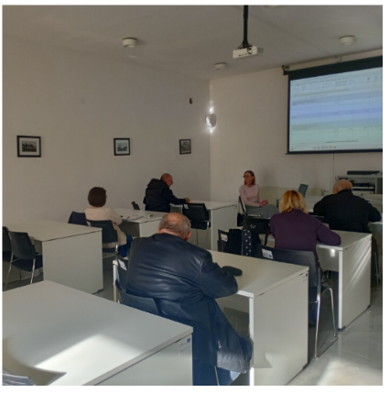
Nadalje, potrebno je istaknuti kako Grad dobro surađuje s udrugama te da ih prati u skladu sa svojim financijskim mogućnostima. Pa je tako i održana radionica za udruge početkom siječnja 2025. godine na kojoj su službenice Grada Garešnice educirale udruge na koji način podnijeti prijavu. Udruge novac za svoj rad mogu ostvariti isključivo na temelju prihvaćenih projekata za čiju se realizaciju dobivena sredstva moraju namjenski utrošiti, a namjensko trošenje sredstava će morati dokazati odgovarajućom dokumentacijom i financijskim izvješćima.

Moslavina moj zavičaj

U srpnju 2024. godine raspisan je natječaj „Moslavina – moj zavičaj“. Riječ je o ekološko – edukativnoj akciji koju već nekoliko godina provodi Turistička zajednica Sjeverna Moslavina, a sve u cilju unaprjeđenja turističkog prostora, zaštite okoliša te podizanje kvalitete turističkog proizvoda. Na akciji se birala najljepša okućnica privatne kuće, balkon privatne kuće ili zgrade i park u gradu ili naselju.

Ukidanje poreza na potrošnju

Gradsko vijeće Grada Garešnice na svojoj 20. sjednici održanoj dana 28. studenog 2023. godine, donijelo je Odluku o gradskim porezima Grada kojom se utvrđuje vrsta poreza koje pripadaju Gradu Garešnici, visina stope poreza na potrošnju te nadležno porezno tijelo za utvrđivanje i naplatu navedenog poreza. U gore navedenoj odluci određen je porez na potrošnju i to u iznosu od 1%. Tom odlukom Gradsko vijeće je utvrdio samo jedan gradski porez Grada Garešnice i to porez na potrošnju. Porez na potrošnju plaća se na potrošnju alkoholnih pića (vinjak, rakiju i žestoka pića), prirodnih vina, specijalnih vina, piva i bezalkoholnih pića u ugostiteljskim objektima. Obveznik poreza na potrošnju je pravna i fizička osoba koja pruža ugostiteljske usluge. Članak 20. Zakona o lokalnim porezima („Narodne novine“ broj 115/16, 101/17, 114/22 i 114/23) definira da jedinice lokalne samouprave mogu, ali ne moraju uvesti porez na potrošnju koji čini prihod proračunu Grada Garešnice.

Uslijed visoke stope inflacije, velikog porasta troškova poslovanja uzrokovanog krizom u gospodarstvu, Gradonačelnik Grada Garešnice predložio je ukidanje poreza na potrošnju kako bi se olakšalo poslovanje ugostiteljima na području grada. Slijedom naprijed navedenog, porez na potrošnju se ukinut je od 01. siječnja 2025. godine.

„Nikad nije kasno – faza IV“

Grad Garešnica provodi projekt „ZAŽELI – prevencija institucionalizacije“, sufinanciranog iz Europskog socijalnog fonda + u sklopu Programa Učinkoviti ljudski potencijali 2021. – 2027. Projektom je predviđeno pružanje usluge potpore i podrške u svakodnevnom životu pripadnika ciljnih skupina, kroz pomoć u organizaciji prehrane, obavljanju kućanskih poslova, održavanju osobne higijene i zadovoljavanju drugih svakodnevnih potreba, uz mjesečnu isporuku paketa higijenskih potrepština. Na projektu je ukupno zaposleno 30 osoba. Ovo je najkvalitetniji socijalni projekt jer nažalost ima sve više ljudi koji imaju potrebu za ovom vrstom pomoći u kući. Cilj projekta je ublažiti posljedice nezaposlenosti i doprinijeti smanjenju rizika od siromaštva za nezaposlenih 30 osoba te potaknuti socijalnu uključenost i povećati razinu kvalitete života 180 krajnjih korisnika u Gradu Garešnici i pripadajućim naseljima.
___________________________________________________________________________
AKTIVNOSTI U GOSPODARSTVU

Obnova ceste u Velikom Zdenčacu

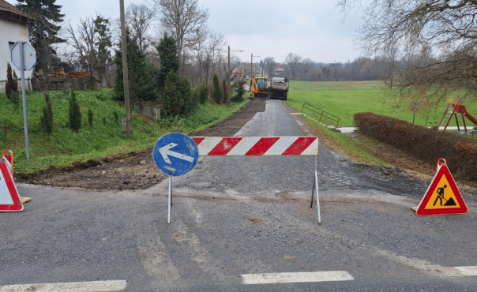
Grad Garešnica prijavio se na Javni poziv za sufinanciranje projekata gradova i općina za poticanje razvoja komunalnog gospodarstva i ujednačavanje komunalnog standarda s projektom obnove ceste u Velikom Zdenčacu. Odlukom o odabiru projekata gradova i općina za poticanje razvoja komunalnog gospodarstva i ujednačavanja komunalnog standarda Gradu Garešnici odobreno je sufinanciranje s iznosom od 40.700,00 eur-a. Projekt izvanrednog održavanja ceste u Velikom Zdenčacu odnosi se na asfaltiranje novog sloja asfalta debljine 8 cm u dužini od 700 metara. Ukupna vrijednost projekta je 88.000,00 eura uz sufinanciranje. Nakon provedenog postupka javne nabave za izvođača je odabrana tvrtka SLU-KOM d.o.o.

Obnova i asfaltiranje kolnika i parkinga između Graničarske i ulice Milke Trnine
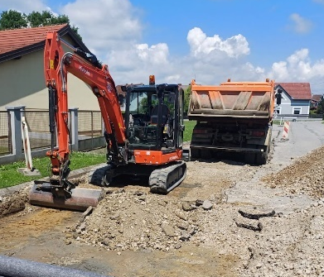
Postojeći kolnik na spoju dvije ulice (Graničarske i ulice Milke Trnine) postao je derutan i pun krpanih rupa, stoga se odlučilo na kompletnu sanaciju predmetne trase. Radovi su započeli krajem lipnja ove godine postavljenjem geotekstila, a potom se radovi nastavljaju tako što će se staviti novi sloj kamena i sloj asfalta. Navedeni radovi su bili nužni zbog sve većeg prometovanja tom cestom te uređenja samog parkirališta. Vrijednost radova iznosi 45.000,00 eur-a. Svi radovi završili su sredinom srpnja prošle godine i cesta je puštena u promet.
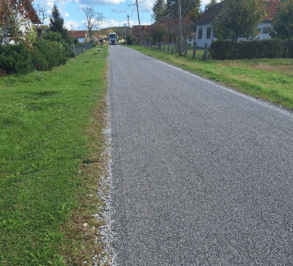
Površinska obrada cesta Kaniška Iva i Uljanički Brijeg
Tijekom rujna i listopada2024. godine odrađena je dvostruka površinska obrada na pristupnoj cesti i parkingu u Kaniškoj Ivi te u odvojcima lijevo i desno u centru istog mjesta te na cesti u Uljaničkom Brijegu. Radi se o dvostrukom sloju kamena i bitumenske emulzije koja daje čvrstu konstrukciju ceste za sva vozila.
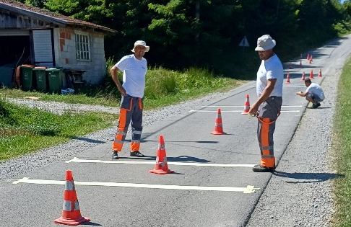
Sigurnost u prometu
Na području Grada Garešnice brojne su prometnice na kojima pojedini vozači učestalo krše prometne propise i kreću se istima ne poštujući ograničenje brzine kretanja vozila. U svrhu povećanja sigurnosti prometa na cestama, Grad je uputio Policijskoj upravi Bjelovarsko – bilogorska, Policijska postaja Garešnica dopis u kojem je zatraženi podaci o stanju sigurnosti na pojedinim prometnicama i broju prometnih prekršaja koji se odnose na prekoračenje dozvoljene brzine kretanja i mišljenje o tome na kojim prometnicama, odnosno nerazvrstanim cestama na području Grada Garešnice je svrhovito postaviti vibracijske trake u svrhu povećanja sigurnosti prometa. Te je slijedom navedenog i u komunikaciji s Hrvatskim cestama, Županijskom upravom Bjelovarsko – bilogorske županije i Ministarstvom unutarnjih poslova, policijskom upravom Bjelovarsko – bilogorska odlučeno postaviti vibracijske trake u naselju Hrastovčić i na Gajinama. Vibracijske trake postavljene su u kolovozu prošle godine.
Obnova mrtvačnice Uljanik – završeni radovi

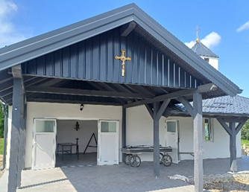
11. travnja 2024. godine potpisan je Ugovor o izvođenju radova na sanaciji krovišta i fasade na mrtvačnici u Uljaniku. Radovi se odnose se na postavljanje nove fasade i krovišta, produženja nadstrešnice pri ulazu prema odru, postavljanje novih vrata, betoniranje nove betonske deke, postavljanje pločica te kompletno unutarnje uređenje zidova i poda. Troškovi navedenih radova su se povećali te je 11. lipnja potpisan aneks ugovora o izvođenju radova na sanaciji krovišta i fasade na mrtvačnici na iznos od 44.037,30 eur-a. Obnova mrtvačnice financira se iz proračuna Grada Garešnice. Svi radovi obnove mrtvačnice završili su u srpnju prošle godine. Potrebu izvođenja radova na mrtvačnici Grad je smatrao važnom jer se ispunjava potrebe građana obzirom da način sahranjivanja predstavlja društvenu kulturu određenu vjerskim opredjeljenjem.

Urbanistički planovi uređenja Gajine i Skresovi

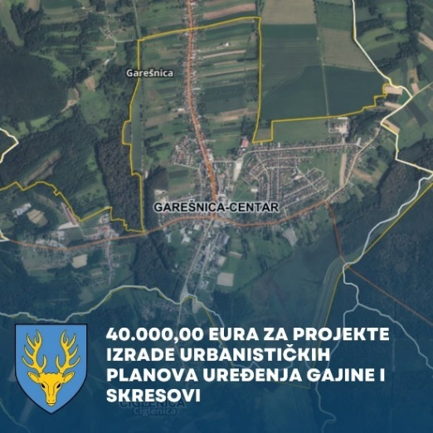
Grad Garešnica prijavio se na dva projekta na javni poziv za dodjelu bespovratnih sredstava za izradu prostornih planova nove generacije putem elektroničkog sustava „e-Planovi“ u okviru ulaganja i unaprjeđenja sustava prostornog uređenja, graditeljstva i dr. kroz digitalizaciju. Za prijavljeni projekt pod nazivom „Izrada urbanističkog plana uređenja naselja Gajine“ zaprimljena je odluka u srpnju prošle godine o rezultatima odabira čime je projekt Grada Garešnice pozitivno ocjenjen i prihvaćen za sufinanciranje u 100% iznosa odnosno u iznosu do 20.000,00 eur-a. Projektnu prijavu izradili su službenici Grada Garešnice i djelatnici Poduzetničkog centra Garešnica.

Poticanje poduzetništva na području Grada Garešnice

U srpnju raspisan je Javni poziv za poticanje poduzetništva na području Grada Garešnice s ciljem poticanja razvoja mikro, malog i srednjeg gospodarstva, a poziv se temelji na Programu mjera za razvoj poduzetništva i obrtništva na području Grada Garešnice za razdoblje od 2022. do 2027. godine. Grad Garešnica osigurao je bespovratne novčane potpore za jačanje konkurentnosti domaćih poduzetnika. Na javni poziv mogli su se javiti svi obrtnici, mikro, mali i srednji poduzetnici za dodjelu potpora. Ovim mjerama nastavljamo s poticanjem naših obrtnika i poduzetnika. Na ovaj način želimo im pružiti podršku u poslovanju i pomoći im u daljnjem radu. Na mjeru 1.1. potpore za pokretanje gospodarskih aktivnosti poduzetnika početnika utrošeno je 13.028,65 eur-a, a na mjeru 1.2. za potpore za nabavu i ugradnju strojeva i opreme utrošeno je ukupno 37.222,85 eur-a. Grad Garešnica ukupno za obje mjere poticanja poduzetništva utrošio sveukupno 50.251,50 eur-a.

Ugovori za unaprjeđenje infrastrukture na područjima naseljenim pripadnicima nacionalnih manjima


Grad Garešnica prošle godine prijavio se na Program za poboljšanje infrastrukture na područjima naseljenim pripadnicima nacionalnih manjina i to za projekt pod nazivom „Uređenje prostora Osnovne škole Garešnica“. Projekt je odobren i ugovorom je Gradu Garešnici u kolovozu prošle godine dodijeljeno sufinanciranje u iznosu od 41.200,00 eur-a, dok je vrijednost cjelokupnog projekta iznosila 53.292,50 eur-a. Projekt je obuhvaćao aktivnosti pripremnih radova, zidarski radovi, suhomontažni radovi, keramičarski, soboslikarski, vodoinstalaterski radovi, podooblagački, strojarski i elektroinstalaterski radovi. Navedenim radovima škola je dobila nova tri ureda i to ured za računovodstvo, administraciju i ured psihologa. Osim navedenog, uredili su se i adaptirali muški i ženski wc te čajna kuhinja u kojoj je bilo neophodno zamijeniti podove.

Energetska obnova Doma zdravlja

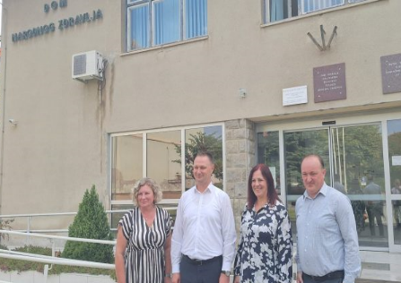
U kolovozu prošle godine najavljena je energetska obnova Doma zdravlja u Garešnici. Riječ je o radovima vrijednim 1.305.000,00 eur-a, od kojih je 960.000,00 eur-a bespovratan novac osiguran iz proračuna Europske unije kroz Nacionalni fond oporavka i otpornosti, dok razliku u cjelokupnog iznosa snosi osnivač Doma zdravlja odnosno Bjelovarsko – bilogorska županija. Neki od radova obnove jesu: nova fasada i stolarija, ugradnja fotonaponskog sustava za proizvodnju električne energije, grijalice topline, nova rasvjeta i vatrodojava. Gradonačelnik Josip Bilandžija zahvalio se županu Marku Marušiću na brizi i ulaganjima u zdravstvo na području Grada Garešnice kao i na području cijele Županije. Istaknuo je izuzetno dobru suradnju Grada Garešnice i Bjelovarsko-bilogorske županije. Naglasio je da će najveći dobitnici biti korisnici zdravstvenih usluga, ali i zdravstveni djelatnici koji će dobiti bolje uvjete za rad. Osim toga, obnova zgrade Doma zdravlja, uljepšat će i središte Garešnice.

Gradnja parka za pse

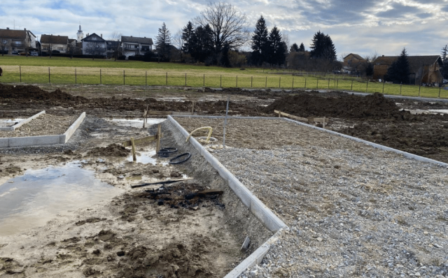
Nakon što je ishođena građevinska dozvola i osiguran novac za prvi garešnički park za pse ovih dana u kolovozu otvoren je postupak javne nabave za izgradnju i uređenje parka za pse. Temeljna svrha je osiguranje prostora za rekreaciju pasa u ograđenom prostoru što će olakšati njihov nadzor i spriječiti potencijalne konflikte s ostalim korisnicima toj javnog prostora. Park će biti podijeljen na tri izdvojene i ograđene zone, a to su ulazni prostori, prostor za male pse do 14 kg težine i prostor za sve pse. U parku će biti postavljene sprave za pseću igru, javna rasvjeta i urbana oprema, a uredit će se i staze, posaditi ukrasno bilje i postaviti zdenac s pitkom vodom. Ukupna vrijednost parka je 280.000,00 eura, nakon provedbe postupka javne nabave izvođač je Lovrić građenje d.o.o. Završetak izrade parka očekuje se krajem mjeseca ožujka 2025. godine.

Razvoj vodno – komunalne infrastrukture naselja Garešnica i Hercegovac

Grad Garešnica krajem kolovoza je zaprimio Odluku o financiranju iz Mehanizma za oporavak i otpornost projekta „Razvoj vodno – komunalne infrastrukture naselja Garešnica i Hercegovac“. Ukupna procijenjena vrijednost projekta iznosi 27.825.807,94 EUR, a procijenjeni prihvatljivi troškovi iznose 22.260.646,35 eur-a. Dodijeljeni bespovratni financijski doprinos iz Mehanizma za oporavak i otpornost iznosi maksimalno 17.808.516,71 EUR odnosno 80% iznosa prihvatljivih izdataka projekta.

Razvoj vodno – komunalne infrastrukture odnosi se na poboljšanje sustava javne odvodnje u naseljima Garešnica - Garešnički Brestovac - Zdenčac te Ciglenica i Kapelica na području Grada Garešnice, odnosno Palešnik i Hercegovac u Općini Hercegovac. Udio Grada Garešnice u sufinanciranju je 39 posto, a Općine Hercegovac 11 posto.

Dogradnju vrtića u Svačićevoj ulici u Garešnici

U studenom prošle godine potpisan je ugovor o dogradnju vrtića u Svačićevoj ulici u Garešnici o izvođenju radova dogradnje zgrade vrtića s obrtom „MD gradnja“ iz Palešnika. Grad Garešnica nastoji ulagati u predškolski odgoj i obrazovanje pa je tako prošle godine pokrenuo projekt dogradnje starog objekta gradskog Dječjeg vrtića Maslačak u Svačićevoj ulici, a sve zbog potrebe za dodatnim kapacitetima. Ministarstvo znanosti i obrazovanja sufinancirat će s 487.359,00 eur-a, a ukupna vrijednost projekta iznos 948.735,00 eur-a. Razliku troškova namiruje se iz proračuna Grada Garešnice. Proširenjem, odnosno novim prostorom stvorit će se uvjeti za rad tri nove jasličke skupine i to s popratnim sadržajima: sanitarnim čvorom, hodnikom, garderobom i dvije natkrivene terase.

Sanacija klizišta nastalog zbog podzemnih voda

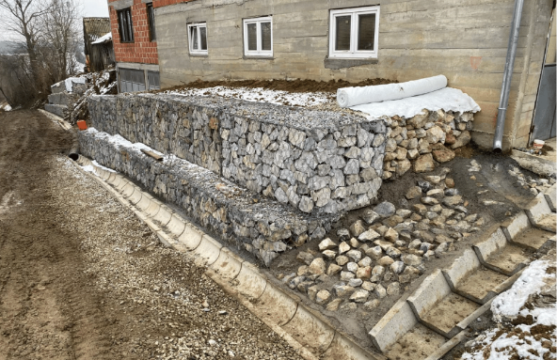
Krajem studenog prošle godine započeli su se radovi na sanaciji klizišta u Trnovitičkom Popovcu. Ukupna vrijednost radova iznosi 104.000,00 eur-a s PDV-om, a financiran je iz tri izvora: Grad Garešnica 15%, Bjelovarsko-bilogorska županija 15% i Hrvatske vode 70%. Radove na sanaciji klizišta provodilo je trgovačko društvo Fracasso Production d.o.o. iz Rijeke. Klizište je već dugi niz problem jer predstavlja prijetnju za kuće i druge građevine stoga je Grad morao poduzeti određene mjere za stanovnike Trnovitičkog Popovca, a sve radi sigurnosti stanovnika istoga naselja te kako bi se zaštitila imovina.

II. Javni poziv za dodjelom potpora male vrijednosti za umjetno osjemenjivanja stoke u 2024. godini

Na temelju Programa mjera za razvoj poljoprivrede na području Grada Garešnice za razdoblje 2023. - 2027. („Službeni glasnik Grada Garešnica“, broj 8/2023) dana 11. studenoga 2024. godine gradonačelnik je raspisao je II. javni poziv za dodjelom potpora male vrijednosti za umjetno osjemenjivanje. U javnom pozivu utvrđeni su uvjeti za dodjelu potporu poljoprivrednicima fizičkim osobama, poljoprivredna gospodarstva upisana u Upisnik poljoprivrednih gospodarstava i pravne osobe koje obavljaju poljoprivrednu djelatnost koji imaju sjedište odnosno prebivalište na području Grada Garešnice i da nemaju nepodmirenih obveza prema Gradu Garešnici. Potporu su zatražili 6 poljoprivrednika i to za ukupno 35 goveda, što ukupno iznosi 540,00 eur-a.

Javni poziv za dodjelu potpora u poljoprivredi

Na temelju odredbe članka 8. Programa mjera za razvoj poljoprivrede na području Grada Garešnice za razdoblje 2023. - 2027. („Službeni glasnik Grada Garešnica“, broj 8/2023) dana 29. studenog 2024. godine gradonačelnik je raspisao Javni poziv za dodjelu potpora u poljoprivredi. Grad Garešnica za 2024. godinu dodjeljivao je potpore male vrijednosti i to za: potporu za razvoj voćarstva, vinogradarstva i povrtlarstva, potpore za sufinanciranje troškova godišnjeg zakupa prodajnog mjesta na gradskoj tržnici Garešnica, potpore za očuvanje pčelinjeg fonda i potpora za ekološku proizvodnju. Na javni poziv mogli su se prijaviti poljoprivredna gospodarstva upisana u Upisnik poljoprivrednih gospodarstava koja imaju sjedište, odnosno prebivalište na području Grada Garešnice ili čija se proizvodnja odvija na području Grada Garešnice, a ista nemaju nepodmirenih obveza prema Gradu Garešnici. Potpora za razvoj voćarstva, vinogradarstva i povrtlarstva iznosi maksimalno 1.200,00 eur-a, potpore za sufinanciranje troškova godišnjeg zakupa prodajnog mjesta na gradskoj tržnici Garešnica iznosi 200,00 eur-a, potpora za očuvanje pčelinjeg fonda iznosi maksimalno godišnje 100,00 eur-a i potpora za ekološku proizvodnju iznosi 200,00 eur-a. Za potporu za razvoj voćarstva, vinogradarstva i povrtlarstva ukupno je zatražilo 6 OPG-ova, za potporu za sufinanciranje troškova godišnjeg zakupa prodajnog mjesta na tržnici u Garešnici ukupno su zatražili 2 OPG-ova, za potporu za očuvanje pčelinjeg fonda zatražili su 8 OPG-ova, za potporu za ekološku proizvodnju zatražili su 2 OPG-a. Što ukupno za sve navedene potpore Grad Garešnica utrošio je 6.814,06 eur-a.

Ovaj javni poziv održava našu predanost Grada Garešnice lokalnim poljoprivrednicima, čija predanost i rad omogućuju razvoj poljoprivrednog gospodarstva na području Grada Garešnice, a ujedno očuvanje prirodnih resursa i jačanje lokalne zajednice.

Potpore poduzetnicima početnicima i potpore poljoprivrednim gospodarstvima

Grad Garešnica kroz nekoliko mjera pruža podršku razvoju lokalnog gospodarstva te su u proračunu za 2024. godinu bila osigurana sredstva namijenjena poticanju poduzetništvu, a poseban je naglasak stavljen na potpore za nabavu strojeva i opreme. Novi strojevi i oprema su važna stavka modernizacije gospodarstva, a osim toga pridonosi se povećanju konkurentnosti poslovnih subjekata na području Grada i šire. Ovim mjerama Grad Garešnica nastoji potaknuti poduzetnike na daljnja ulaganja u unaprjeđenje proizvodnih kapaciteta, inovaciju, a ujedno uz stvaranje novih radnih mjesta. Program potpora usmjeren je na osiguravanje dodatnih resursa za poduzetnike u raznim sektorima, čime se nastoji doprinijeti razvoju cijelog područja Grada Garešnice. Krajem izvještajnog razdoblja odnosno početkom prosinca 2024. godine dodijeljeni su ugovori o potporama za 36 poduzetnika i obrtnika u iznosu 37.222,85 eur-a za modernizaciju i povećanje konkurentnosti poslovnih subjekata.

Projekt opremanja i uređenja dječjih igrališta na području Grada Garešnice

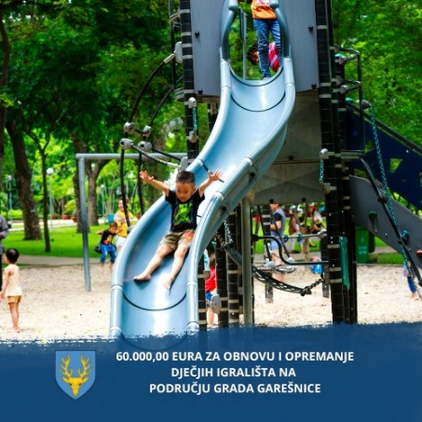
Grad Garešnica prijavio se na Javni poziv Ministarstva prostornog uređenja, graditeljstva i državne imovine za podnošenje prijava za financijsku potporu projektima koji potiču održivi povratak na potpomognuta područja. Cilj projekta je pružiti djeci kvalitetno i sigurno mjesto za igru, a roditeljima prostor za druženje. Planirana je ugradnja modernih i sigurnih sprava, mekane podloge koja sprječava ozljede. Ministarstvo prostornog uređenja, graditeljstva i državne imovine odobrilo je sufinanciranje u iznosu od 60.000,00 eur-a, dok je ukupna vrijednost projekta približno 70.000,00 eur-a. Rok izvedbe radova, postavljanje sprava i drugih instalacije je prosinac 2025. godine.

Odluka o proglašenju suše na području Grada Garešnice

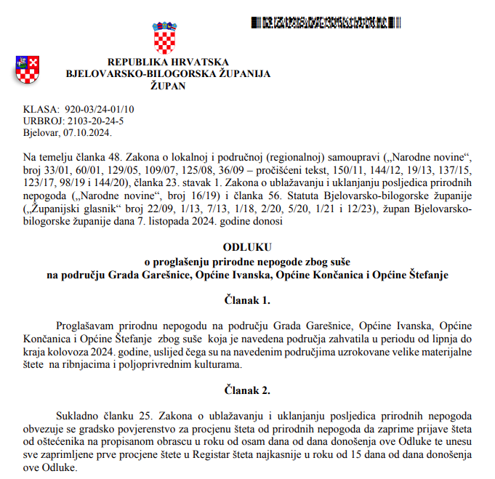
Periodu od lipnja do kraja kolovoza 2024. godine brojna područja Bjelovarsko – bilogorske županije zahvatila je suša – prirodna nepogoda. Sukladno navedenom, župan Bjelovarsko – bilogorske županije donio je Odluku proglašenju prirodne nepogode zbog suše na području Grada Garešnice, Općine Ivanska, Općine Končanica i Općine Štefanje, a uslijed čega su na navedenim područjima uzrokovane velike materijalne štete na ribnjacima i poljoprivrednim kulturama. Sukladno članku 25. Zakona o ublažavanju i uklanjanju posljedica prirodnih nepogoda navedenom odlukom obvezalo se gradsko povjerenstvo za procjenu šteta od prirodnih nepogoda da zaprime prijave šteta od oštećenika na propisanom obrascu u roku od osam dana od dana donošenja o Odluke te unesu sve zaprimljene prve procjene štete u Registar šteta. Zaprimljeno ukupno 155 prijava, od toga 6 pravnih osoba i 149 fizičkih osoba. Prva procjena štete u iznosila je 1.924.737,00 €, a nakon obrade prijava i izvršene procjene, iznos štete se je smanjio na 931.302,56 €, od toga pravne osobe =460.134,73 €, a fizičke osobe =471.167,83 €. Konačna procjena štete završena 26.11.2024. godine. Prijave su se unosile putem aplikacije APIS IT.

___________________________________________________________________________

DOGAĐANJA U GRADU GAREŠNICI

Blagdan Gospe Karmelske u Ciglenici

21. srpnja prošle godine održano je slavlje odnosno slavljeničko proštenje Gospe Karmelska u Ciglenici u kapelici na mjesnom groblju gdje je i održana sveta misa proštenja na čast Gospi Karmelskoj. Nakon svete mise druženje je nastavljeno u mjesnom domu u Ciglenici.
Na obilježavanju blagdana Gospe Karmelske u Ciglenici iz godine u godinu sudjeluje sve više ljudi. Nazočan je bio i gradonačelnik Garešnice Josip Bilandžija. Trudimo se obilježiti i njegovati narodne, tradicijske i vjerske običaje u svakom naselju Grada Garešnice.

Dan pobjede i domovinske zahvalnosti te Dan hrvatskih branitelja
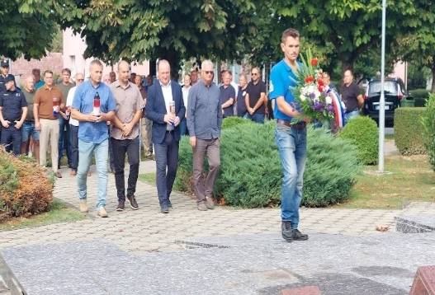
Kao i svake godine nastavljeno je svečano obilježavanje Dana pobjede i domovinske zahvalnosti te Dan hrvatskih branitelja 05. kolovoza. Na taj dan prisjećamo se povijesne operacije Oluja 1995., kojom je hrvatska vojska oslobodila okupirani Knin i donijela slobodu našoj domovini. S posebnom zahvalnošću i pijetetom prema onima koji su sudjelovali u toj operaciji, a osobito onima koji dali svoje živote. Gradonačelnik Grada Garešnice čestitao je svim građanima Grada Garešnice Dan pobjede i domovinske zahvalnosti te Dan hrvatskih branitelja.

Gariglazbijada 2024.


U zadnjem tjednu kolovoza već nekoliko godina održava se garešnička manifestacija pod nazivom Gariglazbijada. Prošlogodišnji program Gariglazbijade je u znaku glazbe i svega onoga što je vezano uz nju – plesa, pjevanja, sviranja. Program Gariglazbijade započeo je u petak, 30. kolovoza od 16 sati prezentacijom i radionicom sviranja tradicijskih glazbala i tambura u garešničkom Centru za posjetitelje Natura 2000, a isto će je održano i u subotu, 31. kolovoza, od 10 sati. U večernjem programu Gariglazbijade u petak je održan nastup Slavonskih lola, a poslije njih domaći tamburaški sastav Gelipteri. Sljedećeg dana manifestacije, osim prezentacije glazbala, posjetitelji su mogli sudjelovati u radionicama folklornog fitnessa te društvenih i folklornih plesova, a potom navečer je obilježen nastupom Psihomodo Pop. Organizatori Gariglazbijade 2024. su Turistička zajednica Sjeverna Moslavina, Grad Garešnica, Komunalac d.o.o., Gareš´ki kulturni centar, poduzetnički centar Garešnica, Javna ustanova za upravljanje Centrom za posjetitelje Natura 2000, a sve uz potporu Bjelovarsko – bilogorske županije i Turističke zajednice Bjelovarsko – bilogorske županije, a glavni sponzor događanja je Erste&Steiermärkische Bank d.d.

Garešnička fišijada i utrka kajaka 2024.

U rujnu prošle godine održana je tradicionalna garešnička fišijada, natjecanje u kuhanju fiš paprikaša. Svim posjetiteljima podijeljen je fiš i pečena riba, te langoši koji je pripremila udruga društva žena Garešnički Brestovac. Sve okupljene zabavljao je tamburaški sastav „Nemir“. Istog dana, održana je utrka kajacima po jezeru Skresovi i to u tri kategorije – muškoj, ženskoj i mješovitoj. Za najbolje sudionike osigurane su prigodne nagrade, a voditelj programa i animator bio je Mario Petreković.


20. susret starodobnih vozila

U rujnu na garešničkoj tržnici održan je 20. susret starodobnih vozila Oldtimer kluba Kurbla Garešnica, a sve uz potporu Turističke zajednice Sjeverna Moslavina, Grada Garešnice te općina Berek, Hercegovac i Velika Trnovitica.

Blagdan Male gospe i gulašijada u Garešničkom Brestovcu

Početkom rujna prošle godine održavala se proslava blagdana Male Gospe u Garešničkom Brestovcu, zaštitnice toga naselja. Tom prigodom okupilo se mnoštvo građana, najprije na misi u crkvi u Garešničkom Brestovcu, a potom i na druženju poslije mise. Ispred crkve su bili postavljeni štandovi s domaćim proizvodima, a pored mjesnog doma održana je gulašijada i zabava uz tamburaše. Osim toga, nije nedostajalo sadržaja za djecu. Na proslavi sudjelovao je gradonačelnik Grada Garešnice. Za organizaciju proslave pomogli su Turistička zajednica Sjeverna Moslavina, mjesni odbor Brestovca, udruge, građani i brojni drugi.

2. Fijakerijada 2024.


U naselju Grada Garešnice, točnije u Duhovima krajem rujna 2024. godine održana je manifestacija pod nazivom Fijakerijada. Ova manifestacija održava se drugu godinu zaredom, a riječ je o manifestaciji koju organizira lokalni OPG Siniša Perić, a sve uz potporu Turističke zajednice Sjeverna Moslavina. Na Fijakerijadi održala se izložba i ocjenjivanje konja, vožnja konjskim zapregama te su se nudili na štandovima domaći proizvodi i rukotvorine. Na ovu manifestaciju došli su brojni jahači i jahačice te kočije iz raznih dijelova Hrvatske, od Bjelovara do Sunje i od Siska do Požege i Strizivojne. Osim navedenog nije nedostajalo ugostiteljske i gastronomska ponude janjetine i prasetine s ražnja i drugih specijaliteta. Kompletan zabavni događaj u Duhovima upotpunila je živa glazba pa su posjetitelji mogli i zaplesati.

Blagdan sv. Hubert - zaštitnik lovaca

Gradonačelnik Grada Garešnice dana 3. studenog uputio je čestitku povodom blagdana Sv. Huberta – zaštitnik lovaca. Gradonačelnik se zahvaljuje na dugogodišnjoj uspješnoj suradnji lovačkih društava i Grada. Gradonačelnik ističe povezanost zaštite prirode i lovstva. Lovstvo je ne samo odstrel divljači već i gospodarenje lovištima, zaštita divljači, očuvanje vrsta i zaštita staništa.

Dan sjećanja na žrtve Vukovara i Škabrnje

Gradonačelnik Grada Garešnice osobito vodi brigu da se ne zaborave oni koji su svoj život položili za Domovinu. Na Dan sjećanja odajemo počast svima kojima su dali život za slobodnu i neovisnu Hrvatsku, kao onima koji su prošli nezamislive patnje kako bismo danas živjeli u miru. Gradonačelnik Grada se u ime Grada i u osobno ime zahvalio svim hrvatskim braniteljima, njihovim obiteljima, te svima koji su podnijeli žrtvu za domovinu. Dan sjećanja na žrtve Domovinsko rata i Dan sjećanja na žrtvu Vukovara i Škabrnje građani Grada Garešnice obilježili su sudjelovanje na misama i paljenjem lampiona u Vukovarskoj ulici.

1. Garešnička sarmijada

Prvi puta u Garešnici održana je i jedna nova manifestacija – Garešnička Sarmijada. Ovu manifestaciju inicirao je i pokrenuo Odred izviđača Garešnica uz potporu Grada Garešnice i Turističke zajednice Sjeverna Moslavina. Sarmijada je održana na prostoru uz jezero Skresovi u Garešnici, a na njoj je sudjelovalo 13 kulinarskih ekipa koje su natjecale u pripremi sarme. Zabilježena je brojna posjećenost događaja, a na samom natjecanju osim što su sudjelovale ekipe s područja Grada Garešnice sudjelovale su i ekipe iz područja Kutina, Novske i Ivanić Grada.

2. godišnjica otvorenja Centra za posjetitelja Natura 2000 Garešnica

Prošle godine obilježena je i proslavljena je 2. godišnjica otvorenja Centra za posjetitelje Natura 2000 Garešnica. Tom prigodom otvoren je stalni postav haiku poezije o pticama dr. sc. Senke Slivar i fotografija ptica i Poilovlja Vladimira Šrajbera na galeriji Centra.

Podsjetimo se da se Centar za posjetitelj nalazi u nekadašnjem Društvenom domu u kojem je svojevremeno bilo smješteno kino, knjižnica, papirnica, neke od gradskih udruga. Nova zgrada Centra je provedena u sklopu projekta Zeleni vrtovi Poilovlja realiziranog pri Europskom fondu za regionalni razvoj iz Operativnog programa konkurentnost i kohezija 2014. - 2020., u sklopu kojeg je, osim zgrade Centra, uređena i Tematska staza Poilovlje te dva informativno - edukativna punkta: Kaniška Iva te Pepeljni vrtovi u Hrastovcu. Na površini od 1.694 m2 smješteni su uredi Javne ustanove i prostor Centra za posjetitelje kojeg čine: ulaz (recepcija, lobby), multimedijska konferencijska dvorana, multimedijsko-izložbeni prostor, suvenirnica, multimedijska učionica te laboratorij.

Centar za posjetitelje Natura 2000 ima zadaću promovirati ekološku mrežu Natura 2000 te područje Poilovlja koje joj pripada i educirati posjetitelje o svim bitnim činjenicama i čimbenicima koje se tiču ovog izuzetno biološki raznolikog i bogatog ekosustava. Cilj nam je podizanje svijesti o važnosti očuvanja ugroženih vrsta, smanjenja uništavanja biljnog i životinjskog svijeta te zadržavanja postojeće, odnosno poticanja povećanja bioraznolikosti. Uloga nam je biti na raspolaganju široj javnosti u svrhu opće korisnosti i promicanja aktivnosti koje imaju za cilj uspostavljanja održivog ekosustava. Javna ustanova za upravljanje Centrom za posjetitelje Garešnica, slijedeći selektivne oblike turizma, koji postupno pomažu u ravnomjernom broju dolazaka turista tijekom cijele godine, a shodno svojim resursima, atrakcijskim osnovama područja Poilovlja i Javne ustanove Garešnica, nudi turističke programe i aktivnosti orijentirane prema: ekoturizmu, sportskom, posebno cikloturizmu, ribolovnom turizmu, zatim obrazovnom turizmu, pustolovnom turizmu i promatranju ptica.

Godišnjica osnutka 73. samostalne bojne Garešnica

Povodom godišnjice osnutka 73. samostalne bojne Garešnica, koja je osnovana 10. listopada 1991. godine, u uredu gradonačelnika Josipa Bilandžije održana je prigodna svečanost koja je započela minutom šutnje za sve poginule branitelje. Na svečanosti se okupio dio zapovjednog kadra i pripadnika te postrojbe, a sve nazočne pozdravio je gradonačelnik Bilandžija koji je tom prigodom rekao da je u planu uređenje spomen sobe Domovinskog rata. Po 73. samostalnoj bojni ime danas nosi i jedna ulica u Garešnici. Postrojba je demobilizirana u srpnju 1992. godine kada je kao 3. bojna pripojena bjelovarskoj 105. brigadi.

Dani sigurnosti u prometu – Garešnica

„Dan sigurnosti u prometu djece i mladih“ naziv je preventivne akcije koju Bjelovarsko-bilogorska županija organizira u suradnji s Policijskom upravom, Vatrogasnom zajednicom i zdravstvenim ustanovama. Ova preventivna akcije provedena je u Bjelovaru, Garešnici, Čazmi i Daruvaru. Ova akcija izrazito je važna, a osobito kada govorimo o time da je posljednjih godinu dana zabilježen porast prometnih nesreća u kojem su stradala djeca. Cilj ovakve akcije jest prevencija i edukacija kojima se nastoji spriječiti nastanak prometne nesreće.

Božić, božićni sajam i paljenje adventskih svijeća

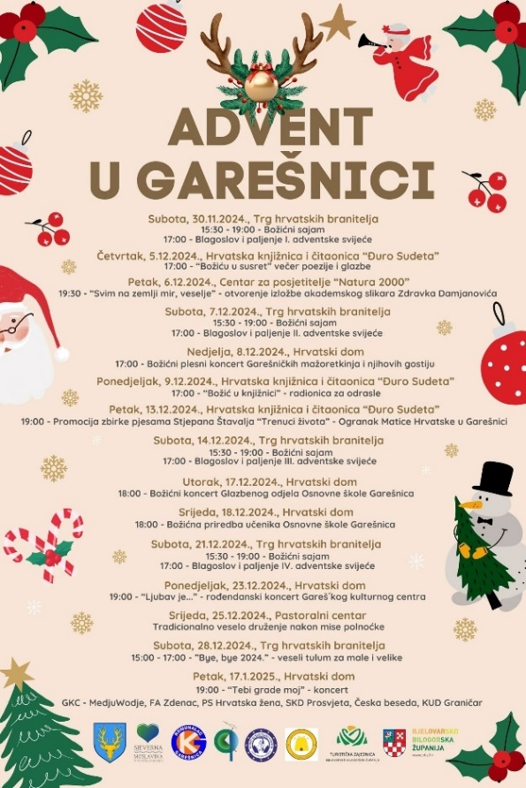
Advent u Garešnici je manifestacija koju zajednički organiziraju Grad Garešnica, Turistička zajednica Sjeverna Moslavina uz potporu gradskog Komunalca i brojmih gradskih udruga. Na Trgu hrvatskih branitelja bio je postavljen adventski vijenac, a prvi blagoslov i paljenje adventske svijeće održan je 30. studenoga. Svijeće je blagoslovio garešnički župnik uz paljenje svijeća od naših sugrađana – djeca i mladi koji su se istaknuli tokom godine. Na trgu se je provodio Božićni sajam na kojem su posjetitelji mogli kupiti domaće proizvode lokalnih OPG-ova. Građanima se dijelilo kuhano vino, čaj i kolači. Osim navedenog, gradskim ulicama prolazio je besplatno turistički božićni vlakić i kočije.
Osim događanja koja su se održavala na trgu, razna događanja održavala su se i gradskim ustanovama Centru za posjetitelje, Hrvatskoj knjižnici i čitaonici „Đuro Sudeta“, Hrvatskom domu te u Pastoralnom centru. Turistička zajednica održala je večer poezije i glazbe, izložbu akademskog slikara Zdravka Damjanovića, održao se koncert Garešničkih mažoretkinja, održala se radionice za odrasle „Božić u knjižnici“, promocija zbirke pjesama Stjepana Štavalja „Trenuci života“, božićni koncert glazbene škole, božićna priredba učenika Osnovne škole Garešnica, rođendanski koncert Gareš´kog kulturnog centra te koncert „Tebi, grade moj“ na kojem su nastupili Gareš´ki kulturni centar, Medjuwodje, Zdenac, Hrvatska žena, Prosvjeta, Češka Beseda i KUD Graničar. Na sam Božić poslije mise polnoćke u Pastoralnom centru garešničke Župe održano je tradicionalno druženje oko Blagdanskog stola, a u nedjelju 29. prosinca od 15 do 17 sati na Trgu hrvatskih branitelja održao se veseli tulum za male i velike pod nazivom „Bye, bye 2024.“.

Za sve manifestacije u Gradu povodom Adventa zaslužne su gradske udruge, trgovačka društva i gradske ustanove. Poslije svakog paljenja adventske svijeće posjetitelje adventa zabavljali su tamburaši.

Blagdan sv. Ambrozija - zaštitnik pčelara

Gradonačelnik Grada Garešnice čestitao je svima, a osobito onima koji obilježavaju dan pčelara čestitke na blagdan svetog Ambrozija – zaštitnika pčelara i simbola marljivosti, posvećenosti i mudrosti. Gradonačelnik Grada Garešnice zahvalio se vrijednim pčelarima, čuvarima plemenite tradicije koji svojim radom ne samo da obogaćuju našu svakodnevnicu zdravim darovima prirode, već i brinu o očuvanju ekosustava i prirodne ravnoteže.

Posjet učenika u Gradsku upravu

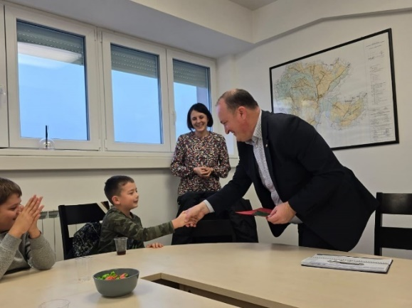
Sredinom prosinca 2024. godine Gradsku upravu Grada Garešnice posjetili su učenici Područnih škola Zdenčac, Tomašica i Hrastovac kao oblik terenske nastave u sklopu školskog projekta „Moj Grad“. Učenici su saznali kako funkcionira upravljanjem Gradom, koliko naselja Grad obuhvaća te koliko stanovnika ima. Gradonačelnik Grada Garešnice kazao je slijedeće „Moram posebno istaknuti koliko sam ponosan što vidim mlade i radoznale učenike koji žele saznati više o svom gradu. Vi ste budućnost našeg grada i želim da znate da su vaše ideje i snovi važni. Ovo je vaš grad i svi mi radimo kako bismo ga učinili još boljim mjestom za vas i vaše obitelji.“

ZAVRŠNA RIJEČ GRADONAČELNIKA


2024. godina je bila vrlo izazovna godina za Grad, ali vjerujem i za sve druge. Kroz cijelu godinu protezali su se veliki projekti – gospodarski, socijalni, infrastrukturni te je to dokaz da Grad kontinuirano planira i priprema projekte kojima bi se osigurala dodatna ulaganja u razvoj gospodarstva, komunalne infrastrukture, predškolskog odgoja i obrazovanja, školstva, zdravstva, demografskih mjera, kulture, sporta i svih ostalih djelatnosti koje su od interesa javnosti. Radi se o projektima koji se sufinanciraju sredstvima Europske unije, državnog proračuna i proračuna grada. Zaista smatram, da ovim projektima mijenja se struktura grada, a i potiče se na razvoj cjelokupne zajednice. Zahvaljujući zajedničkom trudu gradske uprave, naših gradskih ustanova i trgovačkih društava uspjeli smo ostvariti zacrtane ciljeve i pripremati nove projekte. Osim toga, potrebno je zahvaliti se i mjesnim odborima naselja na svakom prijedlogu i sugestiji. Sve to se ostvaruje zahvaljujući i predsjedniku te svim članovima Gradskog vijeća koji su nam bili velika potpora, kao i gradskim udrugama koje su kroz svoj rad promovirale i naš Grad.

Kroz cijelu 2024. godinu provodilo se niz aktivnosti i mjera usmjerenih na poboljšanje kvalitete života svih naših sugrađana. Obnavljali smo ceste i parkirališta, obnavljali domove i mrtvačnice u našim naseljima, uređivali osnovne škole i vrtić. Izdvojit ću asfaltiranje ceste u Velikom Zdenčacu, prilaza Skresovima, Vukovarske ulice te ulice i parkirališta između Graničarske i Ulice Milke Trnine u Garešnici. Novi površinski sloj dobile su ceste u Uljaničkom Brijegu te u dva odvojka i prilaz groblju u Kaniškoj Ivi. Izgradili smo nogostup između Garićke ulice i Ulice kralja Tomislava, rekonstruirali krovište dječjeg vrtića u Svačićevoj i počeli radove na njegovoj dogradnji. Obnovili mrtvačnicu u Uljaniku, a u društvenim domovima Tomašica i Dišnik te u Hrvatskom domu u Garešnici postavili smo klime. Treba spomenuti i da smo sanirali odlagalište otpada Johovaču i nabavili skupi kompaktor za sabijanje otpada. To su samo neki od radova koje smo proveli u prošloj godini i već iz njih je vidljivo da sukladno financijskim mogućnostima nastojimo u ulagati u sva naša naselja.

Nastavili smo s izdvajanjima za djecu i mlade obitelji i to nam je jedan od prioriteta u radu jer cilj nam je da mlade obitelji ostanu u našem gradu. Tijekom 2024. godine isplatili smo potpore za stambeno zbrinjavanje mladih obitelji, isplaćivali smo naknade za novorođenu djecu, osigurali učeničke i studentske stipendije, financirali nabavu drugog obrazovnog materijala za sve osnovnoškolce, sufinancirali prijevoz učenika srednjih škola, nagrađivali uspješne mlade sportaše, učenike i studente te sufinancirali kupnju udžbenika učenicima opće gimnazije Srednje škole August Šenoa Garešnica. Grad kontinuirano provodi sve odluke vezane za bilo koji oblik pomoći i subvencija građanima našeg grada i velik naglasak stavlja se na kvalitetnu suradnju gradske uprave i građana.

U prošloj smo godini ostvarili rekordan gradski proračun u iznosu gotovo 14 milijuna eura, a proračun koji planiramo za ovu godinu također je najveći u povijesti Garešnice i iznosi više od 18 milijuna eura.

Naš je zadatak nastaviti s aktivnostima na poboljšanju kvalitete života u svim naseljima kako bi Grad Garešnicu učinili ugodnim mjestom za život u kojem ljudi imaju sve što je potrebno od infrastrukture, mogućnosti zaposlenja, što većeg opsega zdravstvenih usluga do obrazovnih, kulturnih, sportskih i drugih sadržaja.

Zahvaljujem se svima koji su na bilo koji način doprinijeli razvoju našeg grada. Želja nam je uspješno osluškivati potrebe od onih najmlađih pa do najstarijih uzrasta i generacija naših građana. Nadam se da će svi oni pronaći neko svoje zadovoljstvo u našoj Garešnici.

Zahvaljujem se svom najužem stručnom timu, zaposlenicima grada, gradskih ustanova i trgovačkih društava, gradskim vijećnicima i naravno našim sugrađanima na podršci.

Sve Vas pozivam da i dalje nastavimo sa dobrom suradnjom, a sve za dobrobit naše Garešnice.

GRADONAČELNIK

Josip Bilandžija, dipl. ing. šum.

POTPISANI UGOVORI, SPORAZUMI I ODLUKE

Srpanj 2024.:
- Ugovor o zakupu poslovnog prostora u Kaniškoj Ivi, HP d.d., 01.07.2024.
- Ugovor o prodaji robe, obrt Evaj, 01.07.2024.
- Odluka o financiranju nabave drugog obrazovnog materijala za učenike osnovnih škola koji ne pohađaju Osnovnu školu Garešnica i Osnovnu školu Trnovitički Popovac u školskoj godini 2024./2025., 08.07.2024.
- Odluka o financiranju nabave drugog obrazovnog materijala za učenike osnovnih škola u školskoj godini 2024./2025., 08.07.2024.
- Odluka o sufinanciranju troškova prijevoza redovitih učenika srednjih škola s područja grada Garešnice u školskoj godini 2024./2025., 12.07.2024.
- Ugovor o kupoprodaji nekretnine, zk.ul.br. 1421, k.o. Garešnica – centar, kč.br. 1405, Purma Draženka, 15.07.2024.
- Ugovor o kupoprodaji nekretnine, zk.ul.br. 901, k.. Hrastovac, kč.br. 20, Trputac Branimir, 18.07.2024.
- Sporazum o sufinanciranju troška renovacije kuhinje u zgradi na adresi Grešnica, Vladimira Nazora 22, Općina Hercegovac i Općina Velika Trnovitica, 18.07.2024.
- Ugovor o pružanju poštanskih usluga, HP d.d., 19.07.2024.
- Ugovor o izvođenju radova u postupku uređenja ograde škole u Garešničkom Brestovcu, Građevinski obrt MD gradnja, 26.07.2024.
- Dodatak – ANEX ugovoru o izvanrednom održavanju dijela ulice Milke Trnine, CESTE d.d., 29.07.2024.
- Ugovor o dodjeli financijske potpore projektu za provedbu edukativnih, kulturnih i sportskih aktivnosti djece predškolske dobi i djece od I. do IV. razreda osnovne škole, Ministarstvo demografije i useljeništva, 30.07.2024.

Kolovoz 2024.:
- Dodatak ugovoru o zakupu poslovnog prostora, ABC d.o.o., 01.08.2024.
- Ugovor o subvencioniranom zakupu poslovnog prostora u Tehno parku Kapelica, uredi 11, 12, 13, 15, 16, 17, 18, JME d.o.o., 01.08.2024.
- Ugovor o financiranju broj 09-F-Š-0824/24-07, PPNM052, uređenje prostora Osnovne škole Garešnica, Ministarstvo regionalnog razvoja i fondova Europske unije, 02.08.2024.
- Ugovor o javnoj nabavi (9/24 E-MV), Obnova DV Maslačak Garešnica – objekt na adresi Petra Svačića 11 D, Garešnica – Faza I., Građevinski obrt MD gradnja, 09.08.2024.
- Ugovor o izvođenju radova na uređenju ureda i WC-a u Osnovnoj školi Garešnica, Lovrić građenje d.o.o., 09.08.2024.
- Ugovor o javnoj nabavi (5/24 E-MV) radnih bilježnica i ostalog radnog materijala za učenike osnovnih škola, Hard Jura d.o.o., 20.08.2024.

Rujan 2024.:
- Ugovor o sufinanciranju cijene mjesečnih pokaznih karata za učenike srednjih škola s područja grada Garešnice, Čazmatrans promet d.o.o., 02.09.2024.
- Ugovor o dodjeli bespovratnih sredstava za projekte koji se financiraju iz Nacionalnog plana oporavka i otpornosti 2021.-2026., projekt Izrada urbanističkog plana uređenja „Skresovi“, Ministarstvo prostornog uređenja, graditeljstva i državne imovine, 02.09.2024.
- Ugovor o dodjeli bespovratnih sredstava za projekte koji se financiraju iz Nacionalnog plana oporavka i otpornosti 2021.-2026., projekt Izrada urbanističkog plana uređenja „Gajine“, Ministarstvo prostornog uređenja, graditeljstva i državne imovine, 02.09.2024.
- Ugovor o subvencioniranom zakupu poslovnog prostora, obrt Dodo Acoustic, 05.09.2024.
- Ugovor o sufinanciranju projekta „Razvoj vodno-komunalne infrastrukture naselja Garešnica i Hercegovac“, Ministarstvo zaštite okoliša i zelene tranzicije, Hrvatske vode, Voda Garešnica d.o.o., Grad Garešnica i Općina Hercegovac, 06.09.2024.
- Ugovor o javnoj nabavi za usluge prijevoza učenika Osnovne škole Garešnica i Osnovne škole Trnovitički Popovac, Čazmatrans promet d.o.o., 06.09.2024.
- Ugovor o dodjeli bespovratnih sredstava za projekte koji se financiraju iz Nacionalnog plana oporavka i otpornosti 2021.-2026., projekt NPOO.C6.1.R5.01.0086 Strategija zelene urbane obnove grada Garešnice, Ministarstvo prostornog uređenja, graditeljstva i državne imovine, 09.09.2024.
- Izmjena Dodatka Ugovora o zakupu poslovnog prostora u Tehno parku Kapelica, ured 8, ABC d.o.o., 11.09.2024.
- Ugovor o javnoj nabavi (2/24 E-MV), Izgradnja parka za pse, Lovrić građenje d.o.o., 12.09.2024.
- Sporazum o zajedničkom sufinanciranju izvanrednog održavanja županijskih i lokalnih cesta – ŽC3167, dionica Ciglenica, 500m, Županijska uprava za ceste BBŽ, 13.09.2024.
- Ugovor o dobavi i ugradnji sustava tehničke zaštite na 5 lokacija na području grada Garešnice, ALSIKO, 26.09.2024.
- Ugovor o provođenju edukativnih i kulturnih aktivnosti djece predškolske dobi i djece od I. do IV. Razreda osnovne škole – grupa II., Gareš'ki kulturni centar Garešnica, 30.09.2024.
- Ugovor o provođenju edukativnih i kulturnih aktivnosti djece predškolske dobi i djece od I. do IV. Razreda osnovne škole – grupa I., Kiša brojeva j.d.o.o., 30.09.2024.
- Odluka o iznosu mjesečne nagrade za rad predsjednika i članova Vijeća srpske nacionalne manjine Grada Garešnice, 30.09.2024.

Listopad 2024.:
- Ugovor o izvođenju radova površinske obrade u Kaniškoj Ivi, STM Croatia d.o.o., 04.10.2024.
- Ugovor o izradi VII. Izmjena i dopuna prostornog plana uređenja grada Garešnice, Zavod za prostorno uređenje BBŽ, 14.10.2024.
- Ugovor o dodjeli sredstava za rješavanje stambenog pitanja mladih obitelji, Mjera 1.2. – 1 korisnik, Mjera 1.1. – 4 korisnika, svi od 14.10.2024.
- Ugovor o obavljanju poslova zimske službe za potrebe grada Garešnice, Komunalac d.o.o., 18.10.2024.
- Ugovor o izvođenju radova na izvanrednom održavanju nerazvrstane ceste – ULJANIČKI BRIJEG – STM Croatia d.o.o., 24.10.2024.
- I. Dodatak ANEX Ugovoru o izvođenju radova površinske obrade u Kaniškoj Ivi, STM Croatia, d.o.o., 24.10.2024.
- Ugovor o zakupu poslovnog prostora u Tehno parku, ured 1, BGDN DIGITAL obrt, 28.10.2024.
- Sporazum o podmirivanju troškova zajedničke potrošnje u zgradi Vladimira Nazora 22, Garešnica, Državna geodetska uprava, 31.10.2024.

Studeni 2024.:

- Ugovor o izvođenju radova na uređenju sanitarnog čvora u javnoj zgradi, na adresi Garešnica, Vladimira Nazora 22, Lovrić građenje d.o.o., 05.11.2024.
- Ugovor o javnoj nabavi radova na izvanrednom održavanju dijela nerazvrstane ceste N2504-Veliki Zdenčac, SLU-KOM d.o.o., 05.11.2024.
- Odluka o dodjeli božićnih paketa najugroženijim osobama s područja grada Garešnice, Gradsko društvo Crvenog križa Garešnica, 06.11.2024.
- Ugovor o javnoj nabavi radova na sanaciji klizišta u naselju Trnovitički Popovac, FRACASSO PRODUCTION d.o.o., 06.11.2024.
- Ugovor o izvođenju radova na uređenju i asfaltiranju pješačke staze od Garićke ulice do Ulice kralja Tomislava kod tržnice u Garešnici, CESTE d.d., 11.11.2024.
- Ugovor o isporuci uredskog materijala, TIP-KUTINA d.o.o., 11.11.2024.
- Aneks Sporazuma o podmirivanju troškova zajedničke potrošnje u zgradi Vladimira Nazora 22, Garešnica, Državna geodetska uprava, 14.11.2024.
- Ugovor o subvencioniranom zakupu u Poduzetničkom inkubatoru, Anamaria Fadljević Majcan, 19.11.2024.
- Ugovor o subvencioniranom zakupu u Poduzetničkom inkubatoru, Knjigovodstvo Davorka d.o.o., 20.11.2024.
- I. Dodatak Ugovoru o javnoj nabavi – Obnova DV Maslačak Garešnica – objekt na adresi Petra Svačića 11D, Garešnica – faza I., MD gradnja, 20.11.2024.
- Ugovor o javnoj nabavi – Radovi na dogradnji DV Maslačak, Garešnica, MD Gradnja, 22.11.2024.
- Sporazum o sufinanciranju Javne vatrogasne postrojbe Garešnica, Grad Garešnica, Općina Hercegovac, Općina Velika Trnovitica, 25.11.2024.
- Ugovor o dodjeli bespovratnih sredstava za projekte koji se financiraju iz Europskog socijalnog fonda 2021.-2027., SF.2.4.06.06.0054, Osiguravanje pomoćnika u nastavi i stručnih komunikacijskih posrednika učenicima s teškoćama u razvoju u osnovnoškolskim i srednjoškolskim odgojno obrazovnim institucijama – faza VII, Ministarstvo znanosti, obrazovanja i mladih, Agencija za strukovno obrazovanje i obrazovanje odraslih, 26.11.2024.
- Ugovor o sufinanciranju projekta „Rekonstrukcija ceste u naselju Zdenčac, ulica Veliki Zdenčac“, Ministarstvo prostornog uređenja, graditeljstva i državne imovine, 28.11.2024.
- Ugovor o stručnom nadzoru nad izvođenjem radova na rekonstrukciji i dogradnji zgrade DV Maslačak – I. funkcionalno tehnološka cjelina, THE DESIGN PLAN d.o.o., 29.11.2024.

Prosinac 2024.:
- Ugovor o sufinanciranju građenja sustavnih građevina za sanaciju klizišta na području grada Garešnica, Hrvatske vode, 04.12.2024.
- Ugovor o subvencioniranom zakupu poslovnog prostora u Tehno parku, Ured 2, EKO ENERGO KONZALTING, 05.12.2024.
- Ugovori temeljem Javnog poziva za podnošenje prijava za dodjelu potpora u 2024. godini sukladno „Programu mjera za razvoj poduzetništva i obrtništva na području Grada Garešnice za razdoblje 2022.-2027.“, Mjera 1.2. – 36 korisnika, 06.12.2024.
- Ugovor o kupoprodaji nekretnine, zk.ul.br. 1852, k.o. Garešnica-centar, kč.br. 1554/1, Hrvoje Milinković, 11.12.2024.
- Ugovor o financijskoj potpori za Projekt opremanja i uređenja dječjih igrališta, Ministarstvo prostornog uređenja, graditeljstva i državne imovine, 13.12.2024.
- Ugovor o pružanju usluga higijeničarske službe za 2025. godinu, Veterinarska stanica Kutina d.o.o., 13.12.2024.
- Ugovor o dodjeli sredstava za rješavanje stambenog pitanja mladih obitelji, Mjera 1.2. – 2 korisnika, Mjera 1.1. – 2 korisnika, svi od 13.12.2024.
- Sporazum o sufinanciranju projektne dokumentacije na području aglomeracije Garešnica i Hercegovac, Vodne usluge d.o.o., Grad Garešnica i Općina Hercegovac, 23.12.2024.
- Sporazum o sufinanciranju građenja vodnih građevina na području vodoopskrbnog sustava Garešnica, Vodne usluge d.o.o., Grad Garešnica i Općina Hercegovac, 23.12.2024.
- Ugovori temeljem Javnog poziva za podnošenje prijava za dodjelu potpora u 2024. godini sukladno „Programu mjera za razvoj poduzetništva i obrtništva na području
Grada Garešnice za razdoblje 2022.-2027.“, Mjera 1.1. – 16 korisnika, 27.12.2024.
- Ugovori temeljem Javnog poziva za podnošenje zahtjeva za dodjelu potpora u 2024. godini sukladno „Programu mjera za razvoj poljoprivrede na području Grada Garešnice za 2023. – 2027.“ – ukupno 18 korisnika, 27.12.2024.
- Ugovori o dodjeli stipendija učenicima i studentima u školskoj/akademskoj godini 2024./2025.
- Ugovor o dodjeli sredstava za rješavanje stambenog pitanja mladih obitelji, Mjera 1.1. – 1 korisnik, 30.12.2024.
- Ugovor o kupoprodaji nekretnine zk.ul.br.660, k.o. Garešnica-centar, kč.br. 616, Nikola Mamić, 31.12.2024.

